

**SỞ LAO ĐỘNG THƯƠNG BINH VÀ XÃ HỘI THÀNH PHỐ HỒ CHÍ MINH**

**TRƯỜNG CAO ĐẲNG NGHỀ THÀNH PHỐ HỒ CHÍ MINH**

**🙢 ✪ 🙠**



**BÁO CÁOTHỰC TẬP TỐT NGHIỆP**

*Đề tài:* **Nghiên Cứu Thiết Kế WebResponsive với Boostrap**

Khoa: **Công Nghệ Thông Tin**

Nghề: **Quản Trị Mạng Máy Tính**

**GVHD : ThS. TRẦN THANH PHONG**

**SVTH : PHẠM VĂN CẦN**

**TRẦN VĂN HÀ**

**NGÔ HÙNG VĨ**

**Tháng 7 - 2018**

**MỤC LỤC**

Contents

**PHẦN I: MỞ ĐẦU** 3

**I.** **Giớt thiệu sơ lược về đề tài:** 3

***1.*** ***Ý nghĩa và sự ra đời của Website Responsive :*** 3

***2.*** ***Web Responsive có gì đặc biệt?*** 3

*3.* ***Thiết kế Web với Bootstrap:*** 4

***4.*** ***Ưu điểm của thiết kế Website Responsive bằng Bootstrap:*** 5

**Phần 2: Nội dung nghiên cứu** 6

1. Cách thức triển khai: 6

**1.1** **Phần chuẩn bị bên visualstudio:** 6

**1.2 Code cho phần head:** 8

**PHẦN II: PHẦN THÂN TRANG** 10

I. Code phần thân (phần <body>) 10

**1. Phần Header (phần đầu của trang web):** 11

**2. Phần Nav** 14

**3. Phần Carousel:** 15

**4. Video mới cập nhật và ZingTv đề cử:** 17

**5. Video mới cập nhật** 23

**6. Đối tác nội dung + Đối tác thiết bị** 27

**Phần III: tổng kết và đánh giá** 28

# **PHẦN I: MỞ ĐẦU**

1. **Giớt thiệu sơ lược về đề tài:**
2. ***Ý nghĩa và sự ra đời của Website Responsive :***

Với tốc độ phát triển của các thiết bị công nghệ cầm tay như: iPhone, iPad, MacBook, Laptop … Và phát triển ở mọi ứng dụng cũng như hệ điều hành rất đa dạng và phong phú như: Android, iOS, Windows phone … Và các bạn biết là chúng ta mua điện thoại hay các thiết bị đó về sử dụng để có thể nghe nhạc, xem phim, chơi game … và một tính năng quan trọng là để lướt web. Cộng với sự phát triển của các chuẩn HTML5 và CSS3, ***Responsive Web Design***đã trở thành một thứ quan trọng mà quản trị viên hay chủ sỡ hữu website cần phải nghĩ tới trong bối cảnh ngày càng nhiều thiết bị di động với đủ các kích cỡ, đủ loại độ phân giải màn hình khác nhau từ 800×600 đến 1024×768 , 1366×768…  được tung ra thị trường.

* *Lúc này đã có vấn đề đặt ra là tất cả các độ phân giải màn hình đa dạng đó thì chỉ hiển thị một giao diện web duy nhất là trên desktop làm cho người dùng có cảm giác khó chịu khi phải kéo qua kéo lại, kéo tới lui mới xem hết được các thông tin của một bài viết. Từ sự bất tiện đó mà Responsive Web Design ra đời.*

1. ***Web Responsive có gì đặc biệt?***

Theo một cách hiểu đơn giản nhất, Web Responsive là phong cách [thiết kế web](http://www.vging.com/)site làm sao cho phù hợp trên tất cả các thiết bị, mọi độ phân giải màn hình.

Nếu một website đẹp khi xem trên máy tính nhưng khi xem trên điện thoại thì có bố cục lộn xộn, hình ảnh, bài viết không cân đối thì đó chỉ là 1 website bình thường, không thể gọi là Web Responsive.

Cho một ví dụ cụ thể về Web Responsive: Bạn mở trang chủ một website bất kỳ, rồi thu nhỏ trình duyệt hoặc đổi độ phân giải màn hình, bạn sẽ thấy website của mình không hề xuất hiện Scrollbar ngang, mà nó sẽ tự động co giãn sao cho phù hợp với chiều rộng màn hình máy tính bạn, điều mà một website bình thường không làm được

1. ***Thiết kế Web với Bootstrap:***

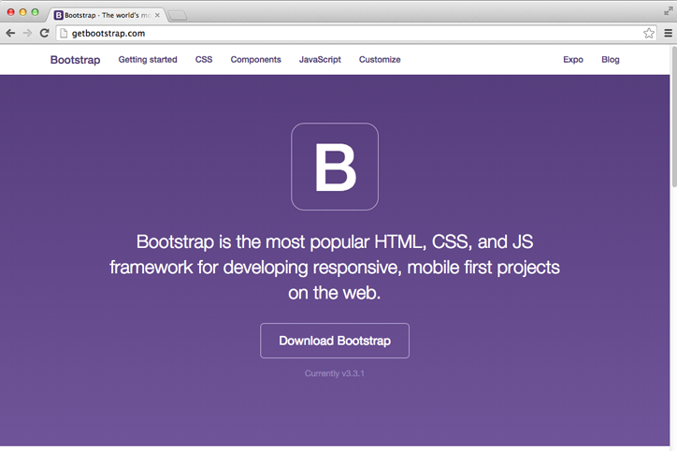

*Giao diện trang bootstrap.*

+ [**Thiết kế web bằng Bootstrap**](https://www.webico.vn/thiet-ke-web-bang-bootstrap-responsive-va-tuong-thich/) là công nghệ thiết kế web hiện đại, cực kì phổ biến. **Bootstrap** là nền nảng được viết bằng ngôn ngữ HTML, CSS và JS cực kì phổ biến cho việc thiết kế các website tương thích với các thiết bị di động, hệ điều hành.

**+ Bootstrap** bao gồm một bộ sưu tập miễn phí của các công cụ giúp cho việc tạo ra các mẫu trang web và các ứng dụng web dễ dàng hơn. Nó chứa CSS, Icon Font và Javascript về kiểu chữ, hình thức, các nút, menu và các thành phần giao diện khác nhằm tạo nên một mẫu website hoàn chỉnh. **Bootstrap** chứa những khuôn mẫu đã được thiết kế sẵn, điều này mang lại nhiều tiện lợi cho các lập trình viên hơn khi thiết kế các website cho khách hàng của mình.

1. ***Ưu điểm của thiết kế Website Responsive bằng Bootstrap:***

+Bootstrap là một hệ thống mã nguồn mở. Điều này mang lại sự linh hoạt tối đa cho các nhà lập trình web khi phát triển website dựa trên công nghệ này. Với Bootstrap, mọi “vật liệu” cần thiết và chất lượng đều được bày ra sẵn trước mắt, nhiệm vụ của lập trình viên chỉ cần ghép những thứ đó lại với nhau, nhanh chóng tạo giao diện web và loại bỏ được việc lặp đi lặp lại quá trình viết ra các class CSS hay những đoạn mã HTML.

**+**  Bootstrap tập trung đẩy mạnh yếu tố Mobile-First, sẵn sàng đáp ứng các nhu cầu về một website tương thích hay chạy tốt trên điện thoại di động, máy tính bảng.

+ Bootstrap mặc định hỗ trợ Responsive và viết theo xu hướng Mobile First (ưu tiên giao diện mobile trước) nên có khả năng cải thiện đáng kể hiệu suất trang web khi có người dùng truy cập web bằng các thiết bị di động.

* *Kết luận: Chức năng chủ yếu của Website Responsive Với Bootstrap là* ***sử dụng công cụ*** *Bootstrap hỗ trợ thiết kế Responsive trang web đẹp mắt và tương thích với nhiều thiết bị thông minh như điện thoại, máy tính bảng, laptop…vv.*

# **Phần 2: Nội dung nghiên cứu**

Đề tài: **Website Responsive Với Bootstrap**.

## 1. Cách thức triển khai:

* 1. **Phần chuẩn bị bên visualstudio:**
* Tạo mới dự án: File -> New Project -> ASP.NET Empty Web Site, và đặt tên dự án ở mục Name, chọn mục Framework: .NET Framework 4 -> OK.

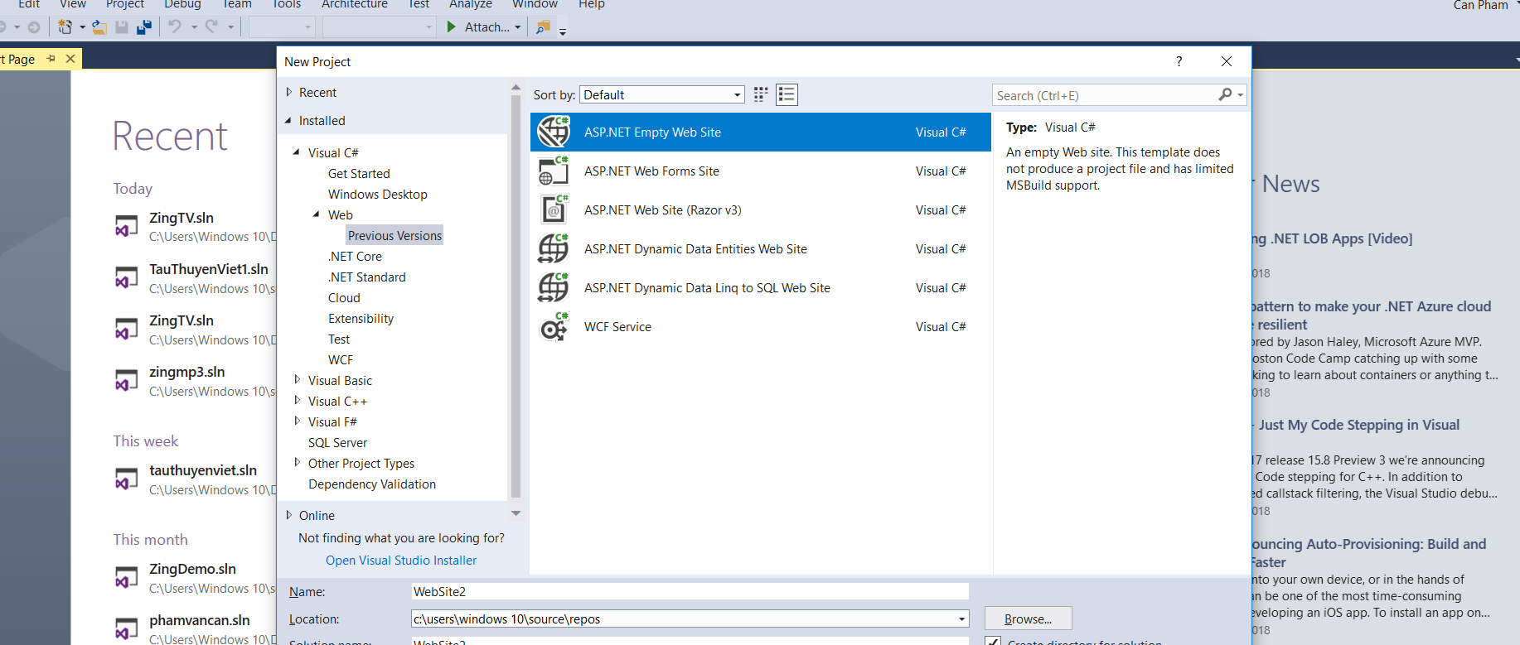

* Tại mục Solution Explorer kích chuột phải Add lần lượt các mục: content (chứa các file style cho trang web), image (chứa hình ảnh có trong trang web), scrip (chứa các file scrip) và add thêm index.html bằng cách kích chuột phải vào tên dự án -> add new item -> HTML page.

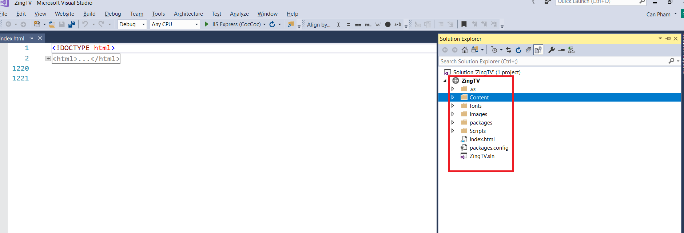

* Và Add tính năng của boostrap vào visualstudio: tại mục Solution Explorer, kích chuột phải chọn Quick Install Package...

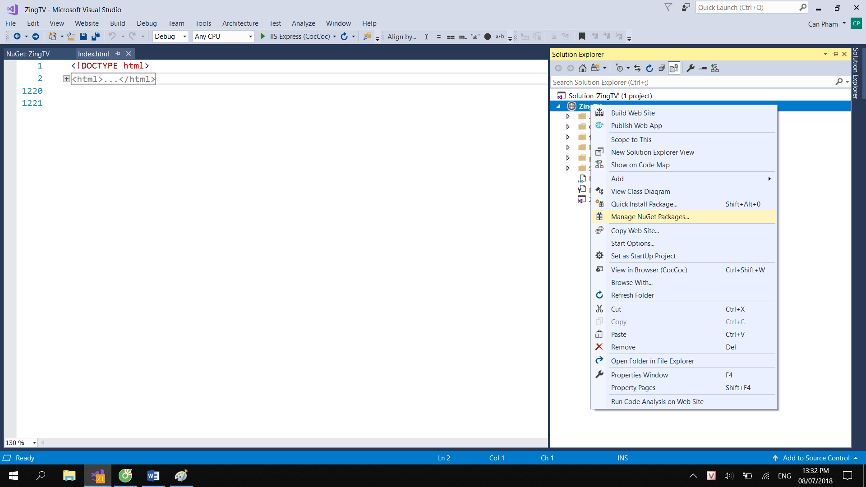

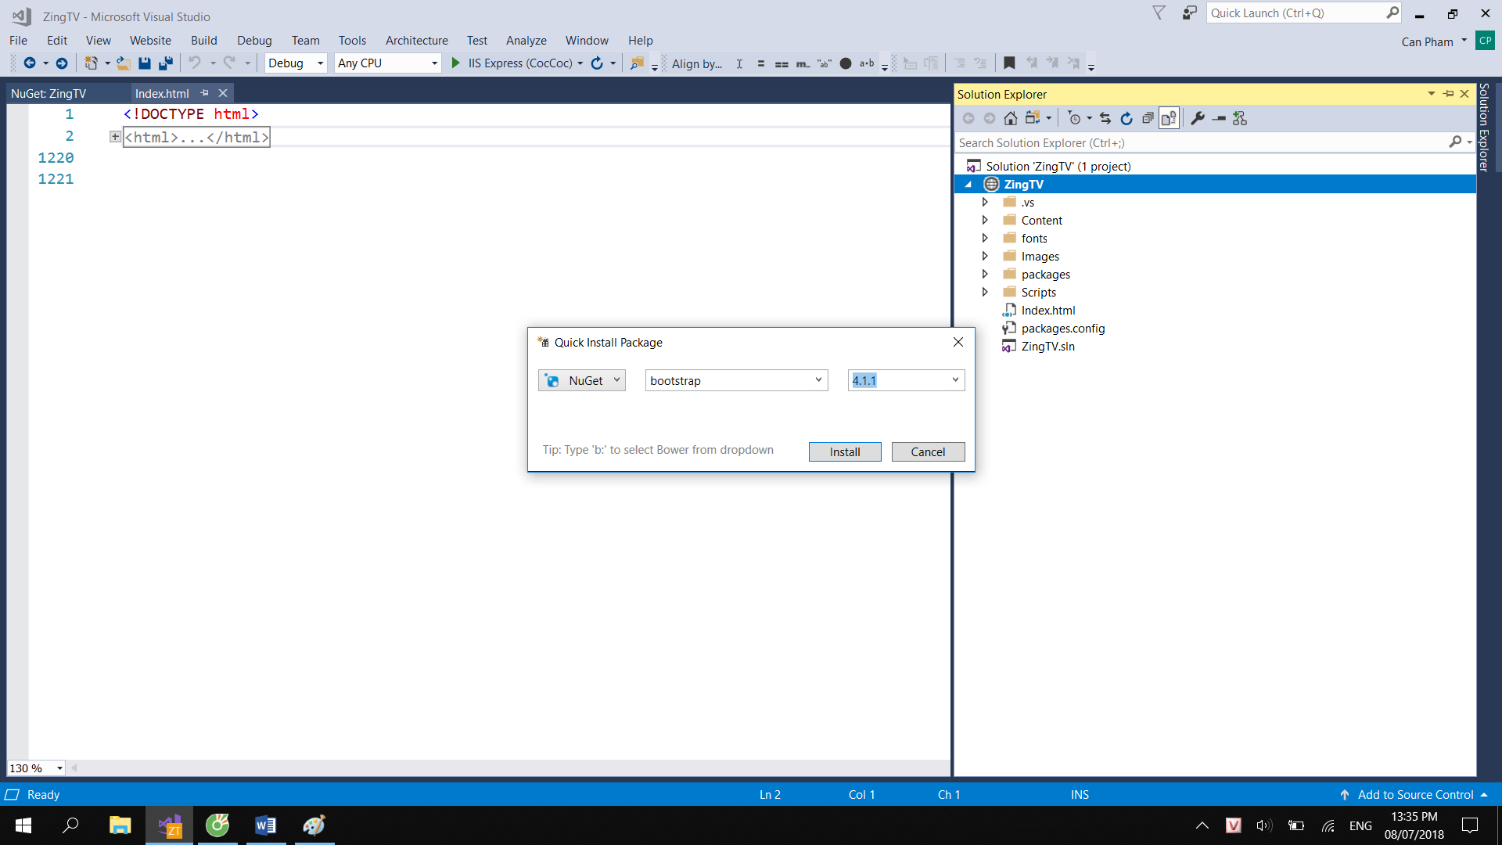

* Sau đó chọn NuGet, gõ chọn boostrap và chọn phiên bản mới nhất -> Install.

### **1.2 Code cho phần head:**

* Vào mục content và script kéo lần lượt các file sang phần <head></head>

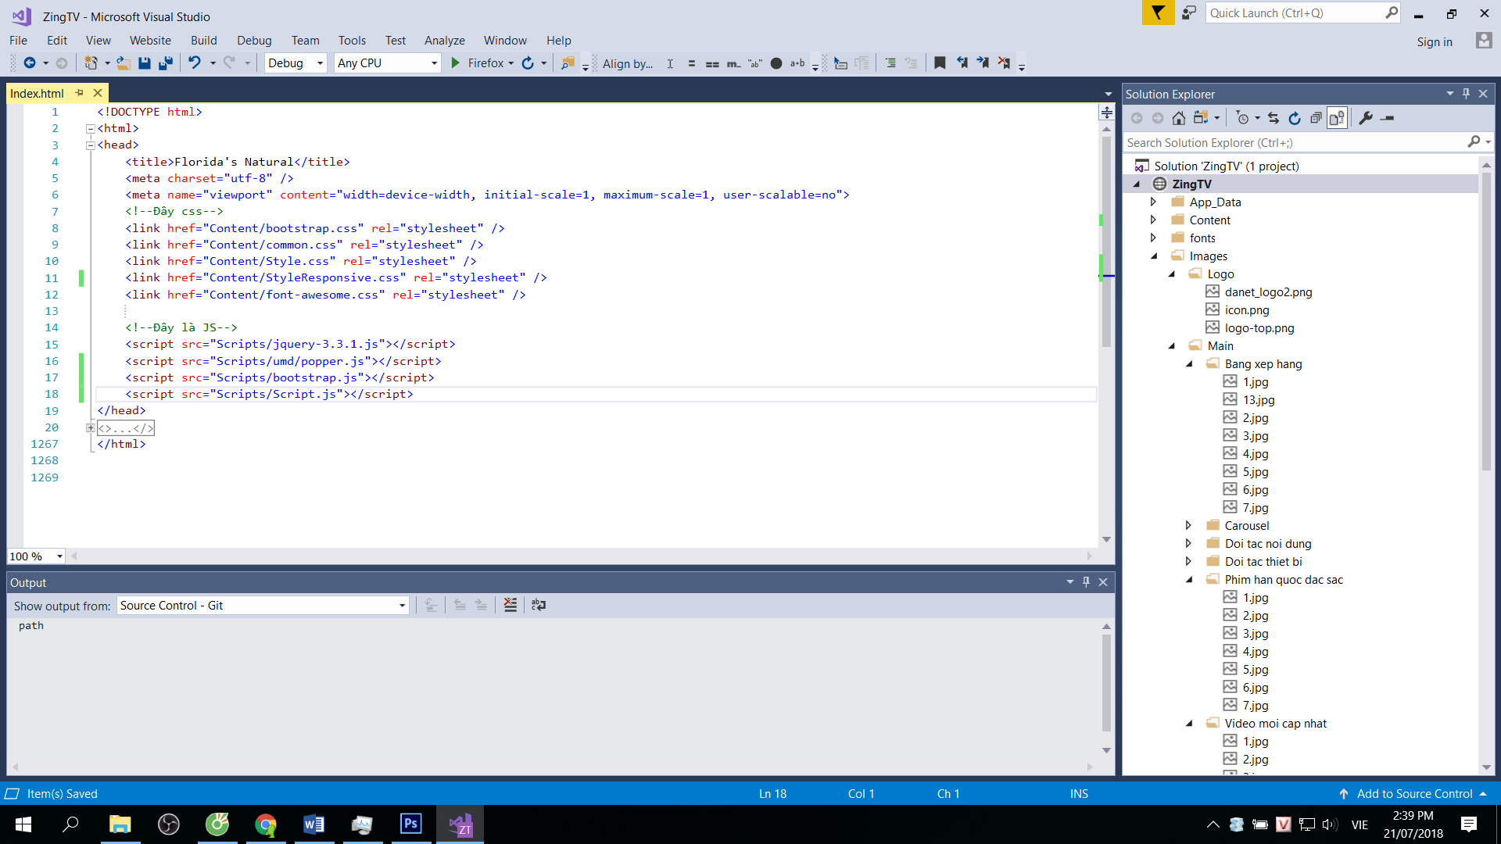

* Thẻ title: Đây là thẻ chứa tiêu đề của trang web, đây là tên của trang web hoặc là đoạn mô tả ngắn gọn nhất nội dung mà website muốn truyền tải.
* Khi chèn tiêu đề thì nó sẽ hiển thị ở đây:

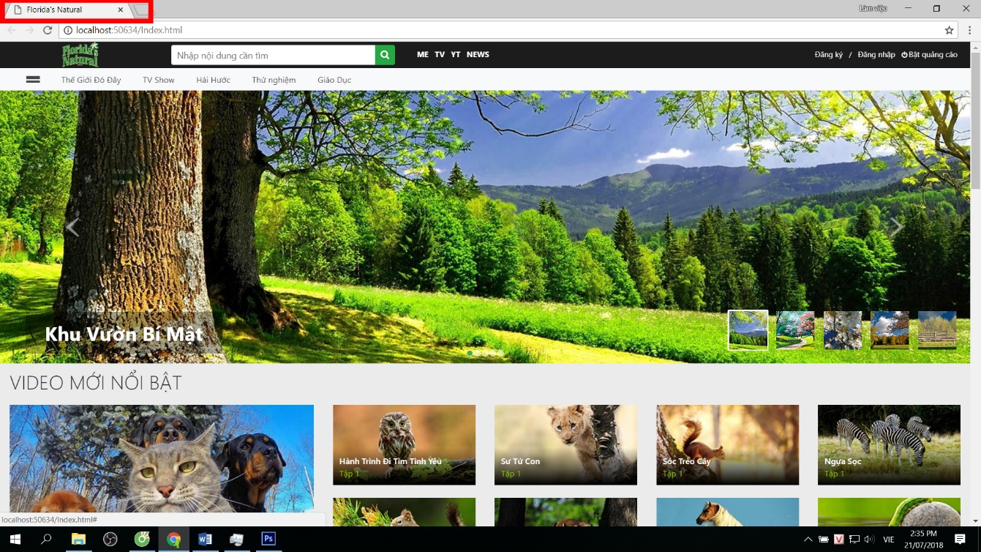

* Thẻ metal charset: là thẻ khai báo cho trình duyệt biết website bảng mã kí tự gì trong ngôn ngữ html.
* Đoạn code: <meta charset="utf-8" /> cho biết website sử dụng tiếng việt.
* **Thẻ link:**Đây là thẻ dùng để nhúng các file từ bên ngoài vào file HTML như file stylecss.css, javarscript.js, icon.ico…
* Thẻ nhúng file css: <link href="Content/Style.css" rel="stylesheet" />:

+ Trong đó: href="Content/Style.css" là đường dẫn tới file được nhúng vào.

+ rel="stylesheet" thể loại của file được nhúng vào kiểu của nó là stylesheet.

* Thẻ script: thẻ này hỗ trợ khai báo các thuộc tính hoặc dùng để nhúng các thuộc tính vào mã html.

+ Thẻ script nhúng file javascript:

<script src="Scripts/Script.js"></script>

+ Trong đó: src="Scripts/Script.js" là đường dẫn tới file js.

+ Hoặc thẻ script cũng được dùng để khai báo trực tiếp một đoạn

javascript vào bên trong html mà không cần phải nhúng đường dẫn file vào.

* Sau khi nhúng xong thì phần head mà một website cần như sau:



# 

# **PHẦN II: PHẦN THÂN TRANG**

## - Code phần thân (phần <body>)

**-** Phần thân trang web được chia làm 4 phần: header, nav, main và footer.

Chúng tôi sẽ chỉ trình bày những phần đặc biệt tiêu biểu những phần giống nhau sẽ không trình bày, tránh làm mất thời gian quý báu của mọi người.

Để có thể responsive chúng ta cần phải chia lưới (tiếng anh là grid) cho các cột này.

Sử dụng lưới flexbox di động để tạo bố cục cho tất cả các kích cỡ màn hình nhờ hệ thống mười hai cột. Năm mức tùy chỉnh mặc định bao gồm:

Extra small <576px,

Small ≥576px,

Medium ≥768px,

Large ≥992px,

Extra large ≥1200px.

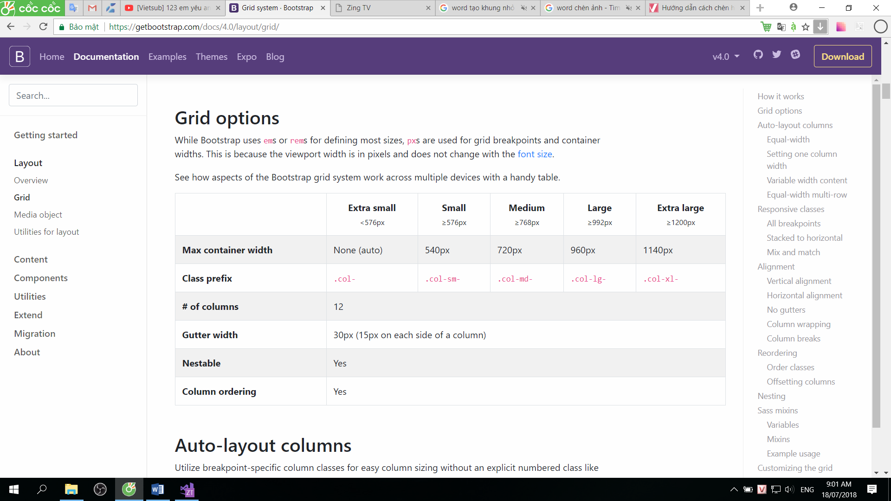

### **I. Phần Header (phần đầu của trang web):**

- Trong phần Header lại được chia làm 4 phần:

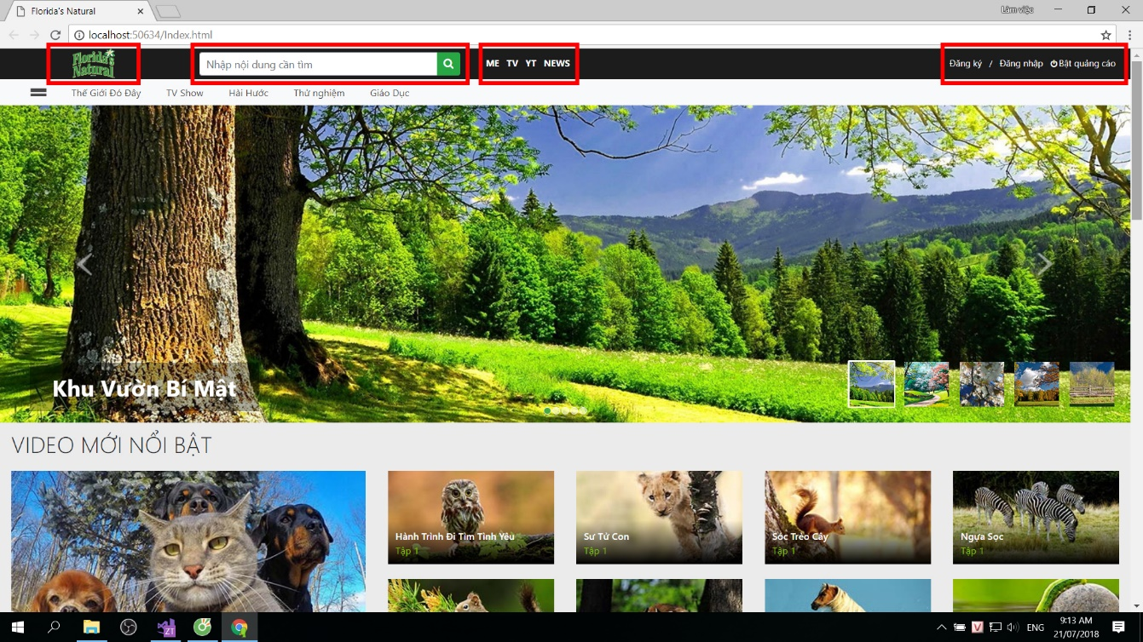

+ Phần logo ( florida's natural )

+ Phần tìm kiếm ( search )

+ Phần chỉ mục (ME, TV, YT, NEWS)

+ Phần đăng kí/ đăng nhập và bật quảng cáo

**Trên PC**

Bố cục được chia bởi các theo tỉ lệ, col-lg-2, col-lg-3, col-lg-3, col-lg-4, lần lượt là Phần Logo, Phần Tìm Kiếm, Phần Chỉ Mục, Phần Đăng Kí/ Đăng Nhập Và Bật Quảng Cáo.

**Trên Mobile**

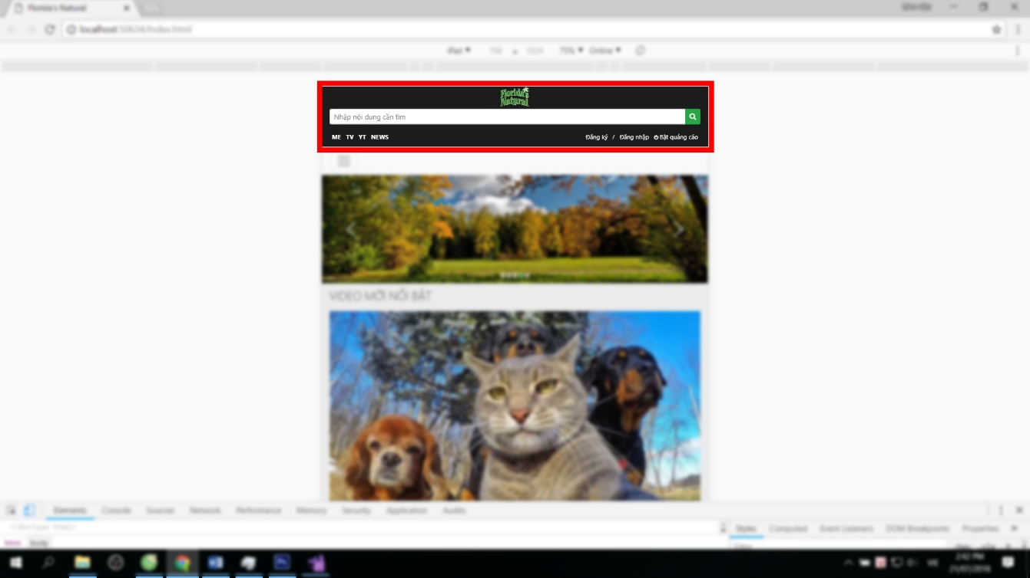

Với kích thước của mobile thì phần Logo sẽ được chia là col-12 chiếm hết chiều rộng của 1 hàng. Và phần Tìm Kiếm cũng vậy, được chia là col-12.

+ Phần Chỉ Mục (ME, TV, YT, NEWS) sẽ được chia thành col-6 chiếm 1 nửa chiều dài và phần Phần Đăng Kí/ Đăng Nhập sẽ được chia 1 nửa còn lại, đó là 1 col-6. Responsive này sẽ được duy trì từ kích thước dưới 992px đến 320px.

### **II. Phần Nav**

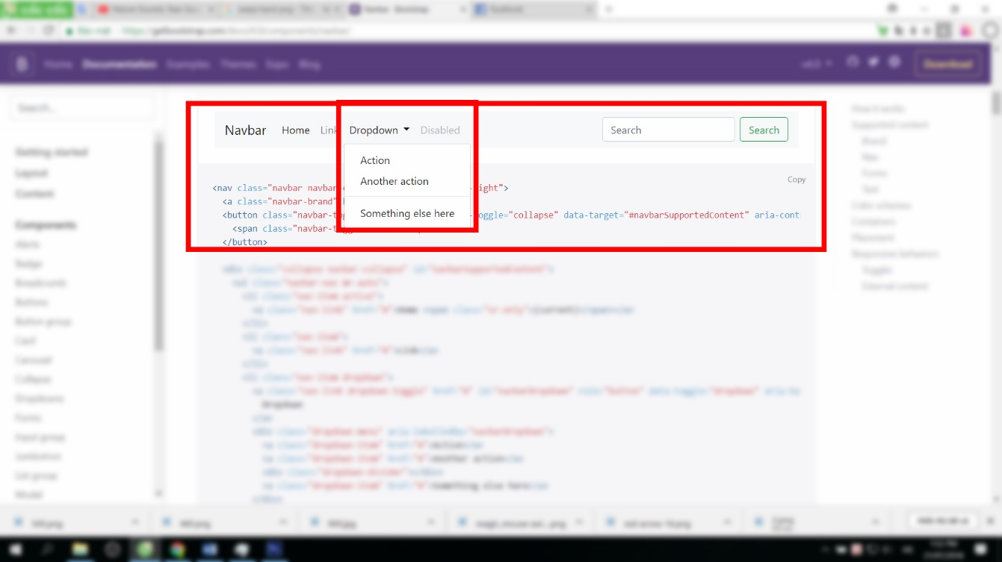

Xem phần nav mặc định của bootstrap, nó chỉ được thiết kế để xổ xuống 1 cột duy nhất, có lẽ là để đảm bảo cho việc responsive.

**Trên PC**

Nhưng bài toàn bây giờ của chúng ta, là cần tạo ra 1 thanh nav có thể xổ xuống nhiều cột.

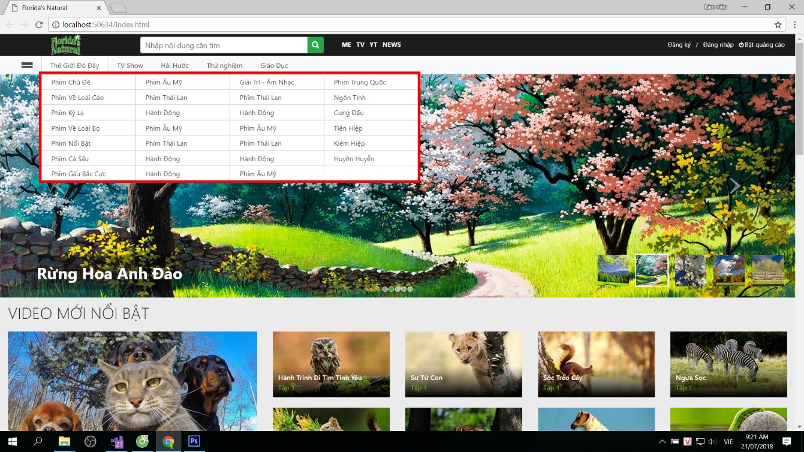

Hình trên cho chúng ta thấy thanh nav của menu Thế Giới Đó Đây đã xổ ra đến 4 cột, trong khi mặc định chỉ có 1 cột.

Chưa dừng lại ở đó chúng tôi còn tùy biến để nó có thể xổ ra 2 hoặc 3 cột.

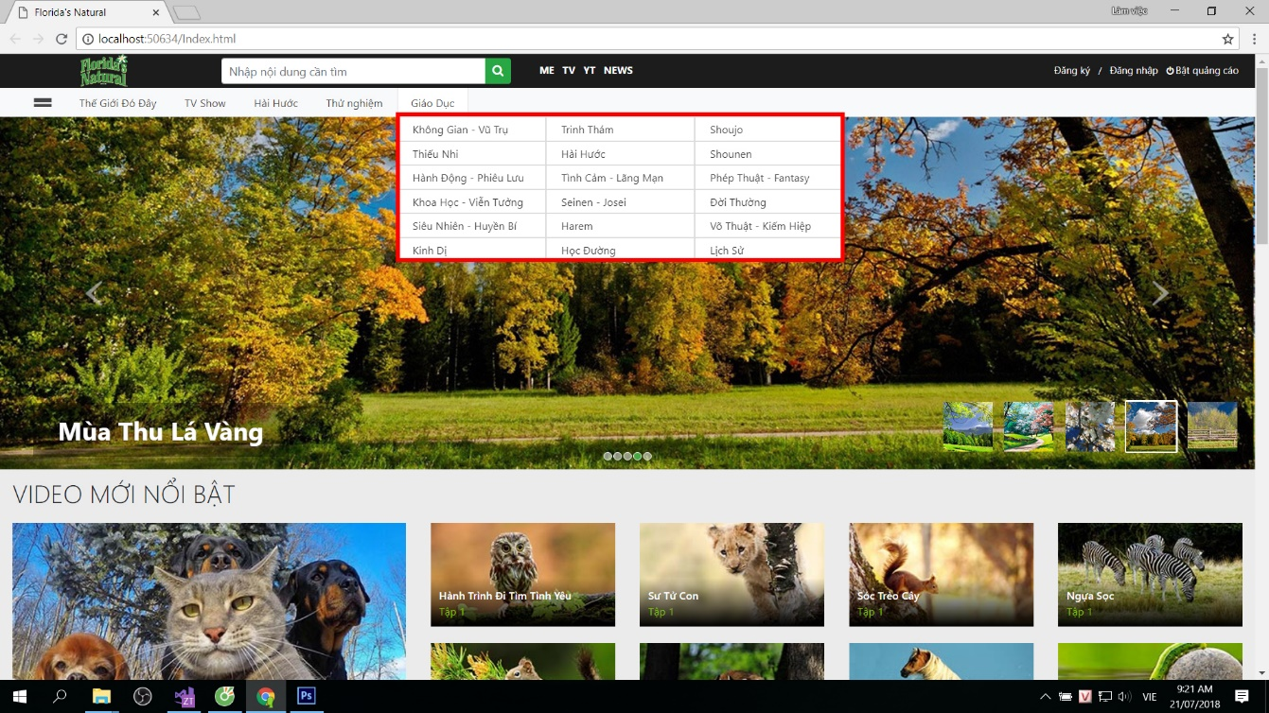

Menu Giáo Dục với 3 cột được xổ xuống.

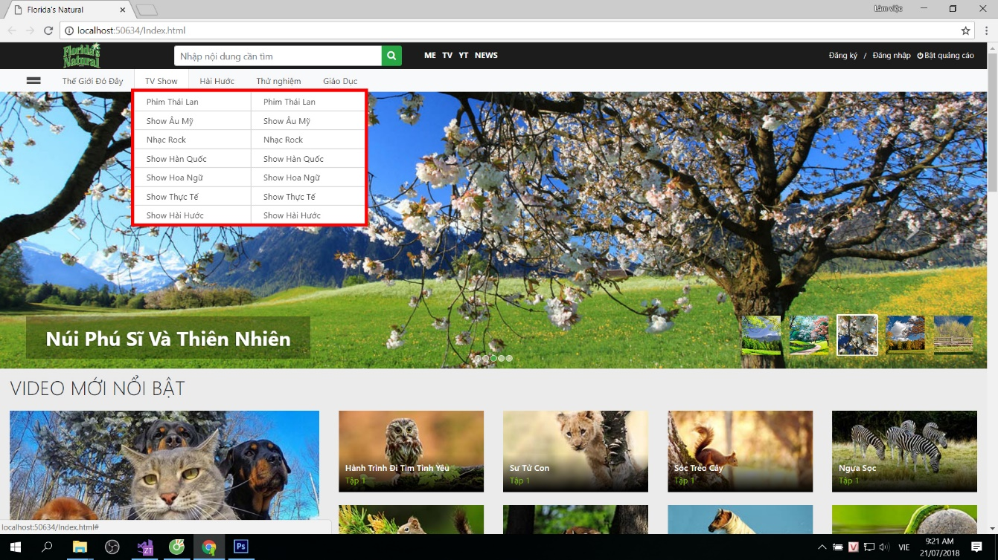

Menu TV Show thì sổ 2 cột.

Phần nav sau khi được tùy biến, sẽ giúp ta đổ dữ liệu nhiều hơn ở nhiều cột, chứ không chỉ trên 1 cột, rất hạn chế. Nếu làm phức tạp như vậy thì khả năng responsive liệu có còn hoàn hảo. Đó luôn là câu hỏi của mọi khách hàng khi trang web được yêu cầu responsive.

**Với Mobile**

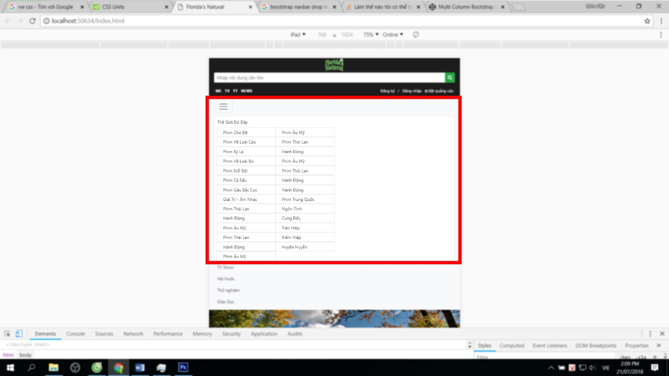

Đây là với màn hình Ipad(786x1024px) và menu Thế Giới Đó Đây đã được tùy biến để dồn về 2 cột, nhìn rất gọn gàng đẹp mắt, tất nhiên trong thực tế thì chúng ta không nên để các cột dài như vậy, sẽ khiến khách hàng rối trí trong 1 màn hình nhỏ tí, nhưng đây là phiên bản đầy đủ nên chúng ta sẽ giữ nguyên bản như vậy, để tiện theo dõi quá trình responsive.

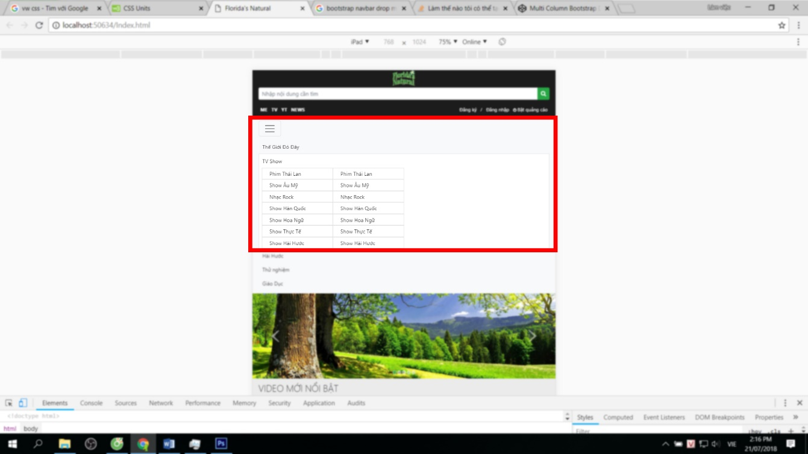

Còn đây là menu của TV Show vẫn giữ nguyên 2 cột.

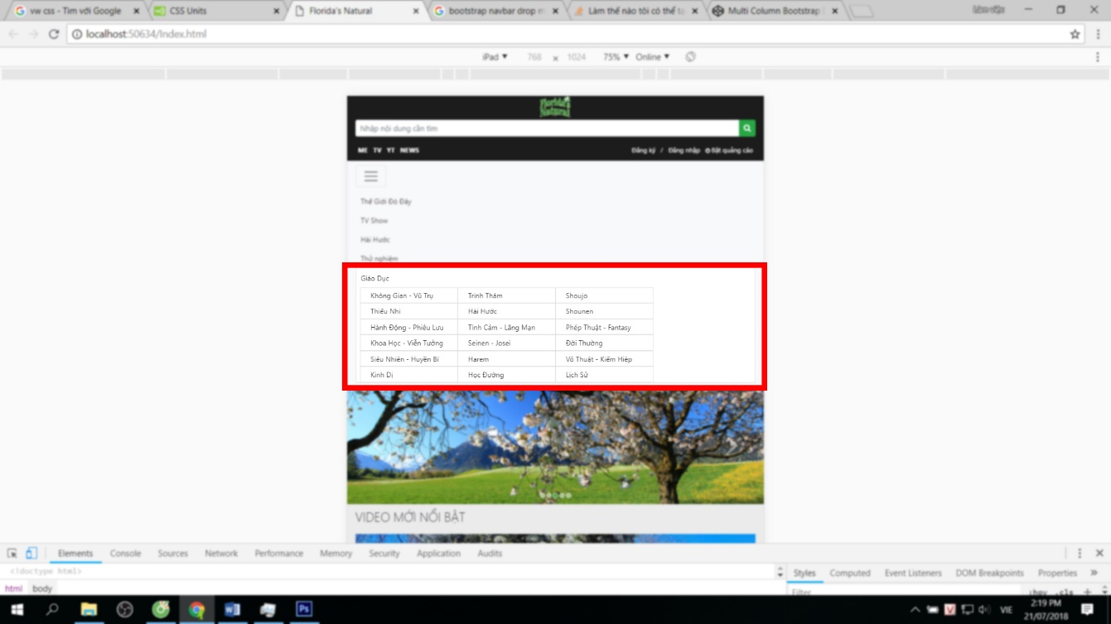

Đây là Menu của Giáo Dục vẫn giữ nguyên 3 cột.

Đó là với Ipad, vậy với kích thước màn hình bé hơn chẳng hạn như iphone 5(320 x 568px) thì sẽ như thế nào. Chúng ta cùng theo dõi ngay sau đây.

**Với Mobile Loại Nhỏ.**

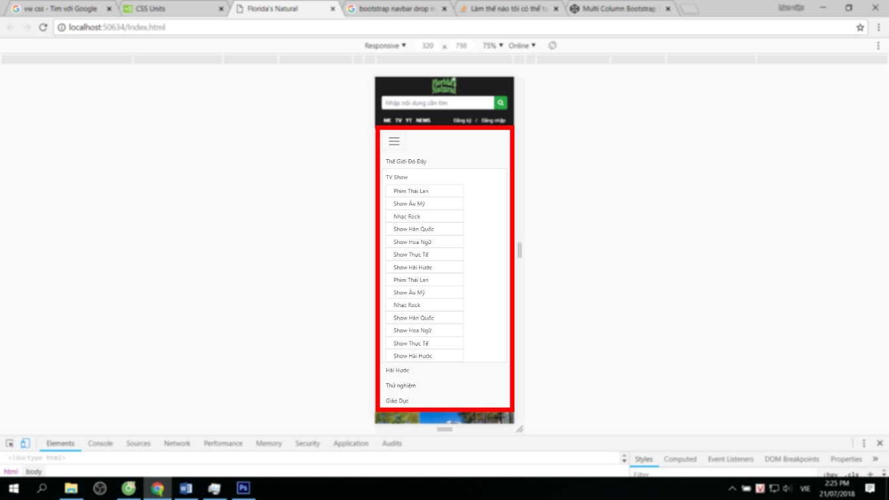

Chúng ta có thể thấy nó đã dồn tất cả về 1 cột duy nhất, đảm bảo chức năng responsive đã hoạt động thực sự rất hoàn hảo. Tất nhiên với những Menu khác cũng hoạt động tượng tự như vậy, chúng ta cùng xem hình dưới đây.

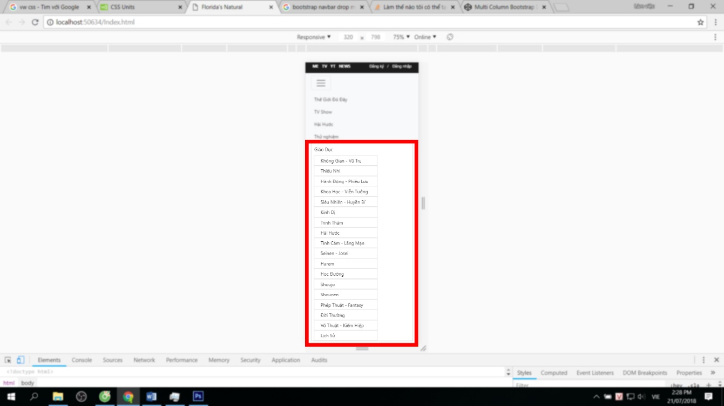

Đây là menu Giáo Dục cũng được xổ xuống với chỉ 1 cột.

Như chúng tôi đã đề cập ở trên không nhất thiết để 1 cột dài như vậy, trên 1 màn hình nhỏ bé như iphone 5 chẳng hạn.

### **III.** **Phần Main:**

**1/ Carousel**

**Carousel trên PC**

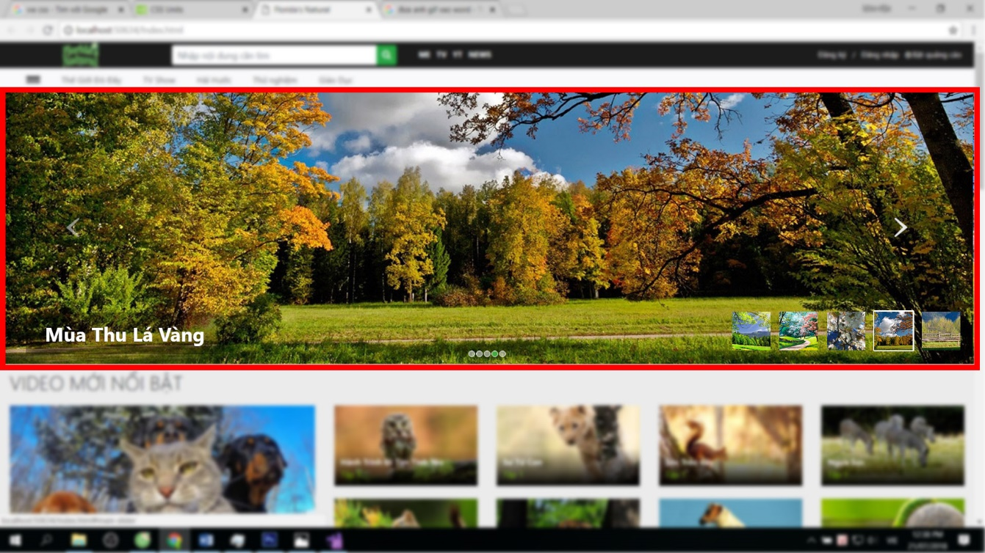

Carousel đã được tùy biến rất nhiều để có thể vuốt bằng chuột ( nhấn giữ chuột trái để vuốt ) hay vuốt trên các màn hình cảm ứng (trên các thiết bị di động cảm ứng như: điện thoại hay máy tính bảng). Trên là các tính năng được chúng tôi tùy biến thêm vào, bởi carousel của Bootstrap không hỗ trợ điều này.

Phần carousel này gồm có: 5 hình ảnh slide có tiêu đề cho mỗi ảnh, và các nút carousel-indicators và các hình thu nhỏ cho phép khách hàng có thể nhận biết được sự thay đổi khi họ chuyển các slide.

Chúng ta có thể chuyển slide carousel theo rất nhiều cách sáng tạo như sau:

**Cách 1:**

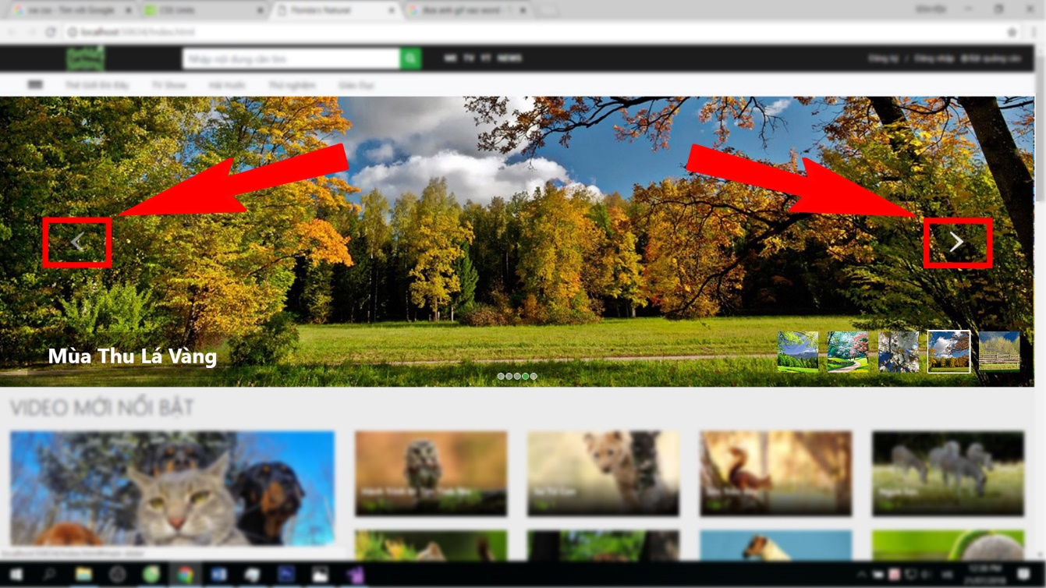

Chuyển slide bằng 2 mũi tên trái phải, không nhất thiết phải bấm vào mũi tên, chỉ cần bấm vào 1 vùng xung quanh ngoài mũi tên cũng có thể chuyển slide được, điều này rất tiện dụng cho người dùng thao tác, khí họ bấm ngoài vùng mũi tên nhưng ý thức vẫn mong muốn được chuyển được slide.

**Cách 2:**

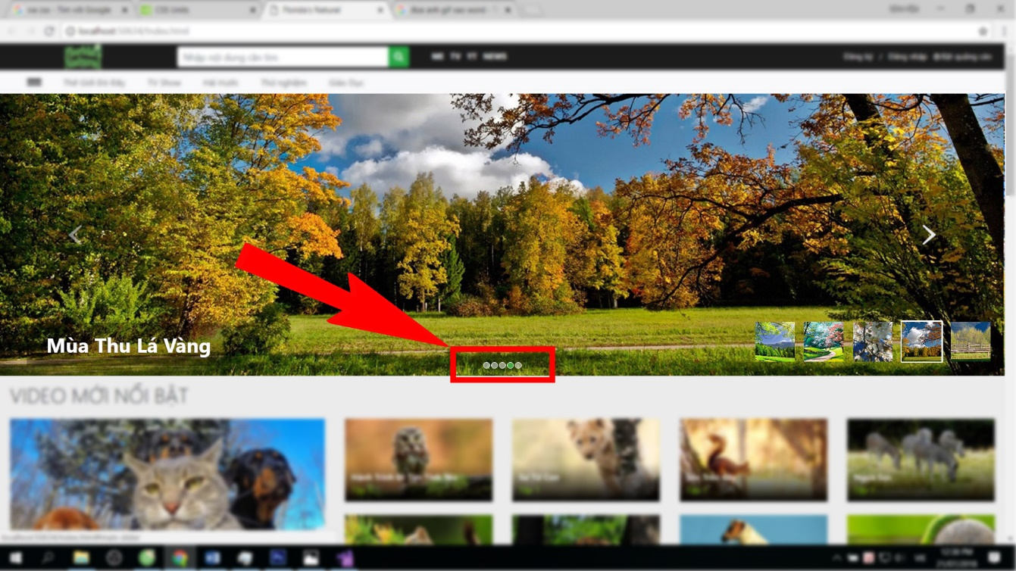

Chuyển slide bằng cách bấm vào các Carousel-Indicators, trường hợp người dùng không để ý 2 mũi tên trái phải (thường thì 2 mũi tên ấy chỉ hiển thị khi người dùng rê chuột vào carousel) thì họ vẫn có thể thao tác chuyển slide được. Rất tiện lợi.

**Cách 3:**

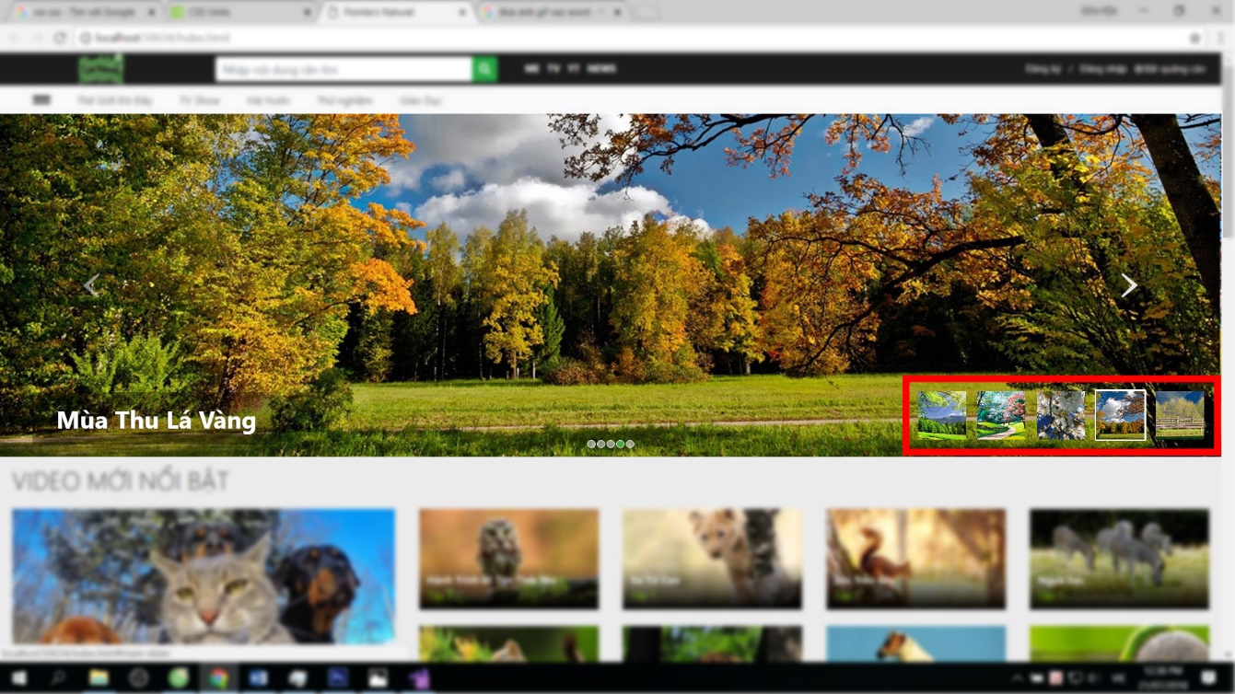

Chuyển slide bằng cách bấm vào các hình thu nhỏ dưới góc phải màn hình, đây là trường hợp người dùng không để ý đến các mũi tên trái phải và không biết Carousel-Indicators có thể chuyển được slide, họ có thể thao tác trên các hình thu nhỏ này để chuyển slide.

**Cách 4:**

Khi người dùng không muốn chuyển slide theo kiểu trên, họ có thể chuyển slide bằng cách nhấn chuột và vuốt. Carousel sẽ tự động chuyển sang hình khác.

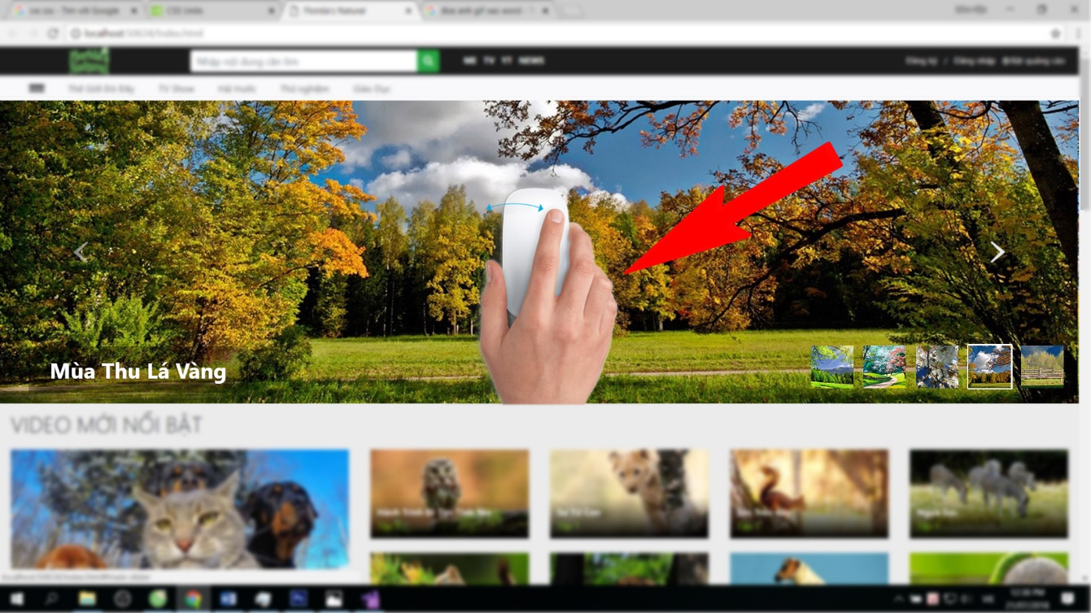

Lưu ý: Trường hợp có Carousel-Indicators và hình thu nhỏ là giúp người dùng nhận biết được mình đang ở vị trí nào trong khi đang chuyển slide. Bởi không có các dấu hiệu này người dùng sẽ vuốt liên tục và không biết điểm dừng ở đâu. Điều này sẽ khiến họ bối rối trong khi trải nghiệm.

Hình thu nhỏ để dễ nhận diện, chúng tôi đã được thêm cho nó 1 vòng border màu trắng xung quanh viền, vòng trắng này sẽ thay đổi khi ta chuyển slide hình lớn.

Thêm nữa: Slide sẽ tự động chuyển hình khi người dùng không thao tác ở trong phần carousel, và carousel sẽ dừng khi người dùng di chuyển chuột vào vùng carousel.

**Carousel trên mobile**

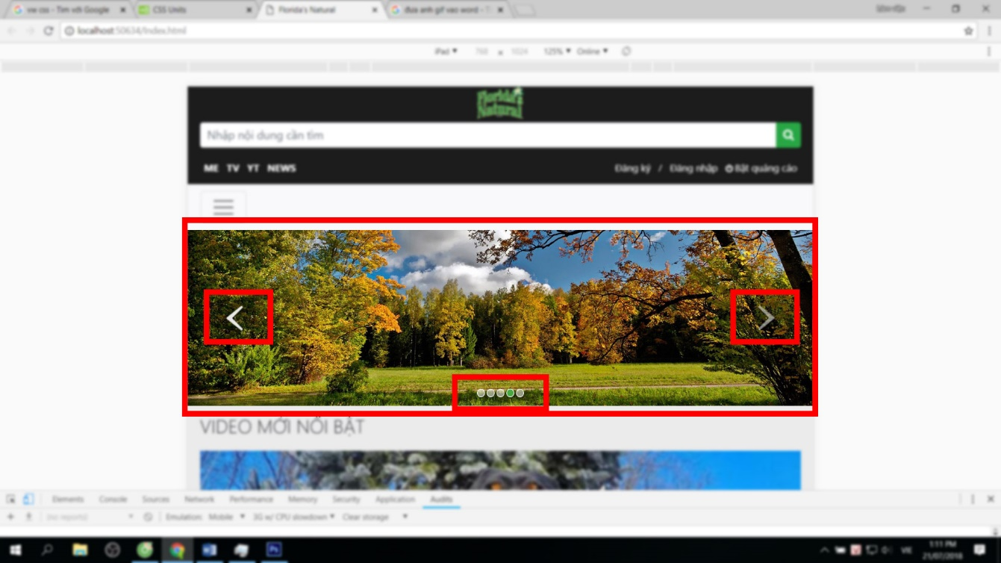

Chẳng hạn như màn hình của ipad (768x1024), Carousel đã được ẩn tiêu đề ở mỗi ảnh và ẩn tất cả hình thu nhỏ để chỉ để lại 2 nút chuyển trang và các nút Carousel-Indicators để nhận biết dấu hiệu chuyển slide. Lý do không để các hình thu nhỏ và tiêu đề, là mong muốn người dùng không phải bối rối khó chịu, khi có quá nhiều thứ trong 1 màn hình quá nhỏ.

Đến màn hình cảm ứng này ngoài việc chuyển trang bằng 2 mũi tên trái phải và chuyển bằng các nút Carousel-Indicators (Người dùng thường ít dùng nút này để chuyển trang, vì nó được tạo ra làm dấu hiệu nhận biết chuyển trang, nhiều hơn là tác dụng chuyển trang). Thì người dùng có thể chuyển slide bằng cách vuốt trên màn hình thiết bị của mình.

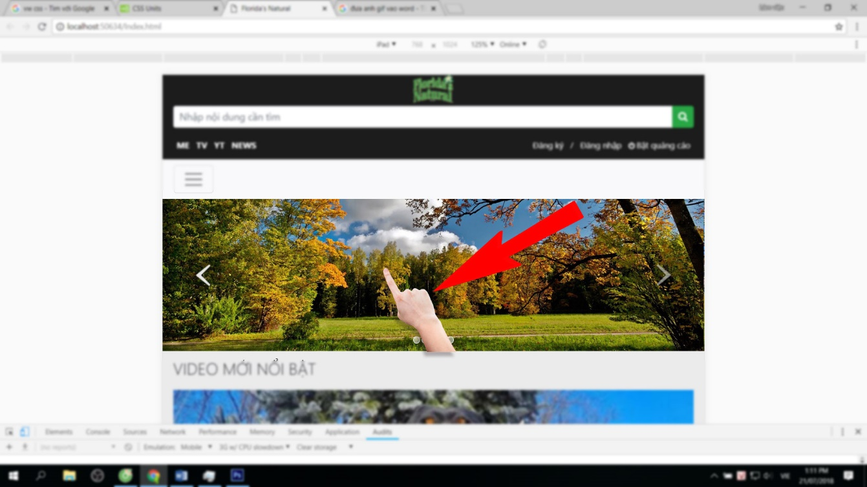

Với bootstrap trước đây và hiện tại thì tính năng vuốt trên màn hình cảm ứng không được các nhà phát triển Bootstrap thêm vào. Thay vào đó thì chúng tôi phải tư viết ra.

**2/ Video mới nổi bật**

**Trên PC**

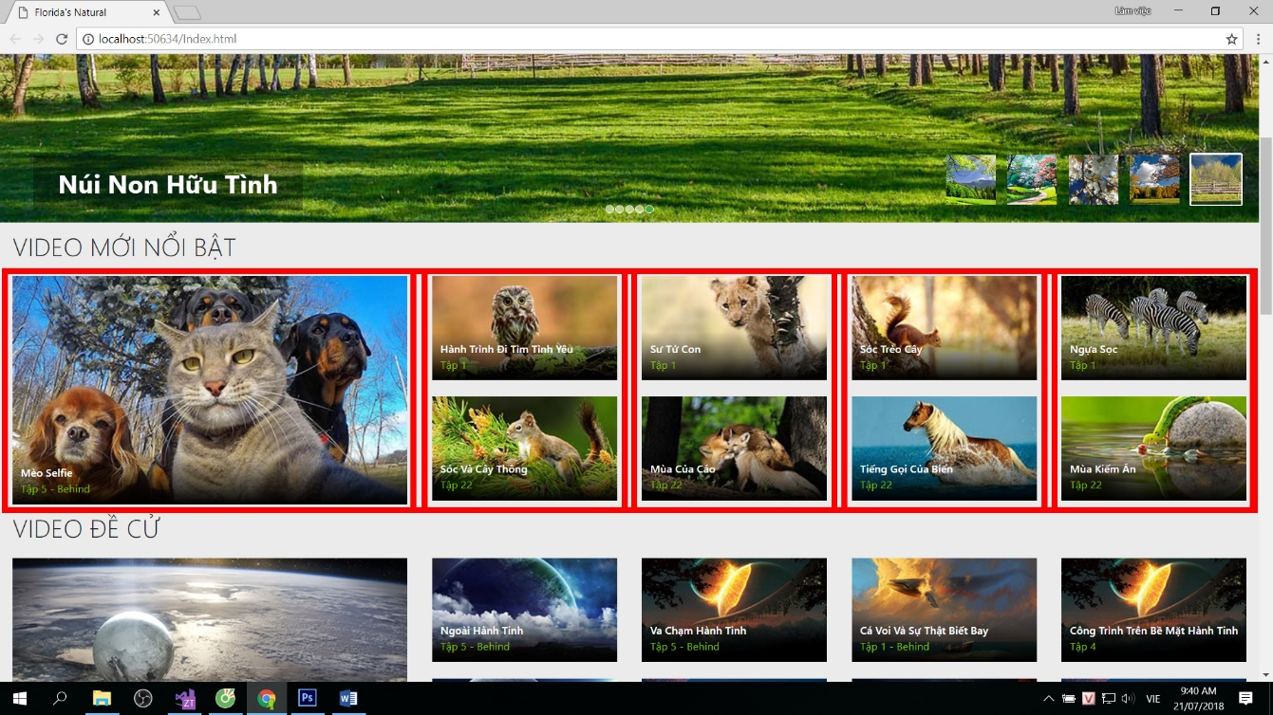

Phần này sẽ được chia làm 12 cột, theo thứ tự là col-lg-4, col-lg-2, col-lg-2 , col-lg-2, col-lg-2, cộng tất cả sẽ ra 12 cột (col-lg-12).

Đó là giá trị khi ở màn hình kích thước lớn (Large ≥992px). Kích thước của máy tính để bàn.

Phân tích: Tấm ảnh đầu có chiều dài tương đương 2 tấm ảnh còn lại (và gấp 4 lần tấm ảnh nhỏ), vì vậy ta sẽ cho nó thành col-lg-4 để nó chiếm 4 cột trong 12 cột.

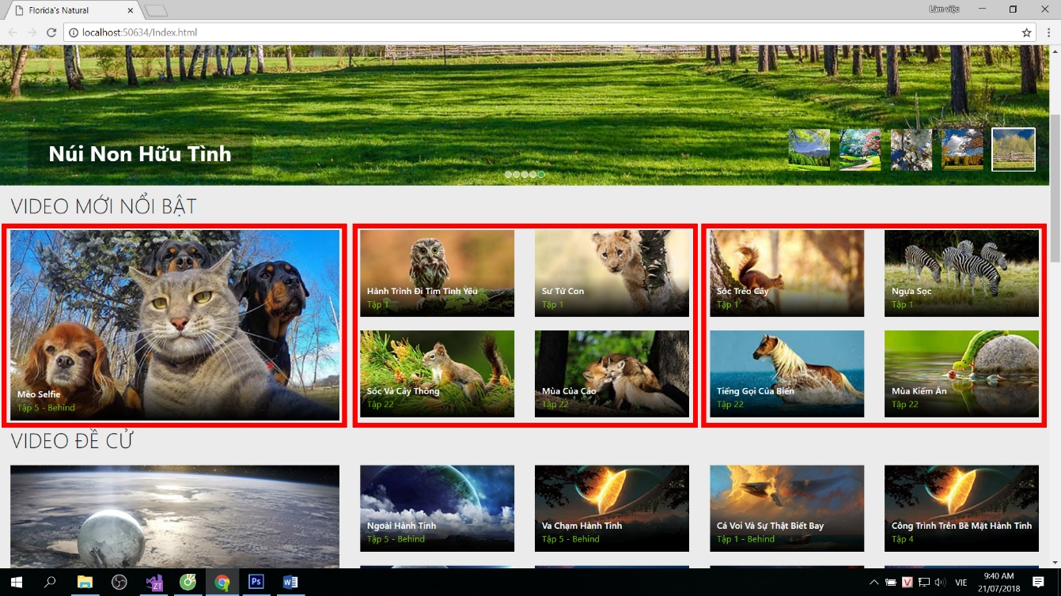

Khi đó chúng ta còn 8 cột còn lại sẽ chia lần lượt cho 8 hình còn lại, 2 hình (theo chiều dọc) sẽ là 1 col-lg-2.

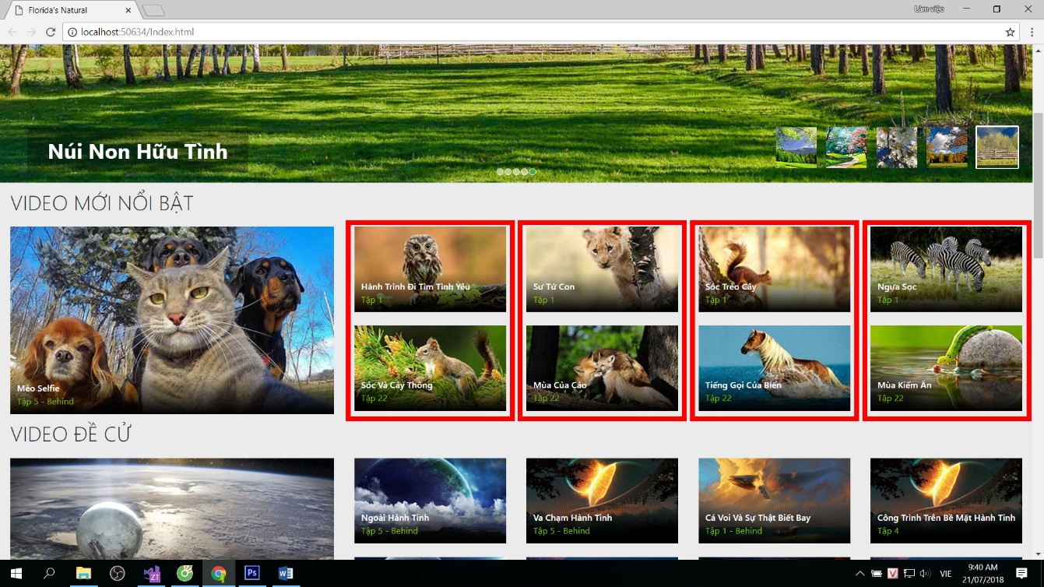

Cuối cùng nó sẽ như thế này.

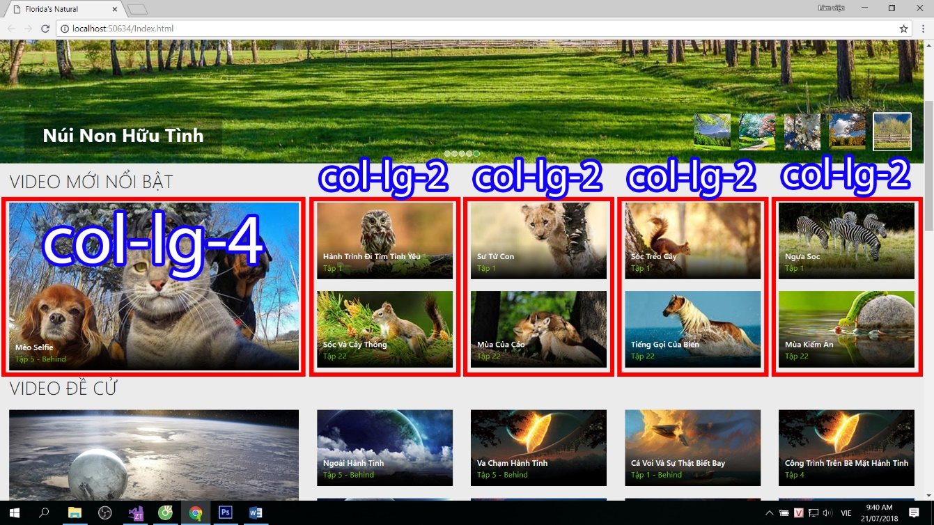

**Trên Mobile**

Khi được responsive về kích thước nhỏ hơn (Large < 992px), thì mặc định sẽ responsive theo kiểu, col-12, col- 6, col-6, col-6, col-6.

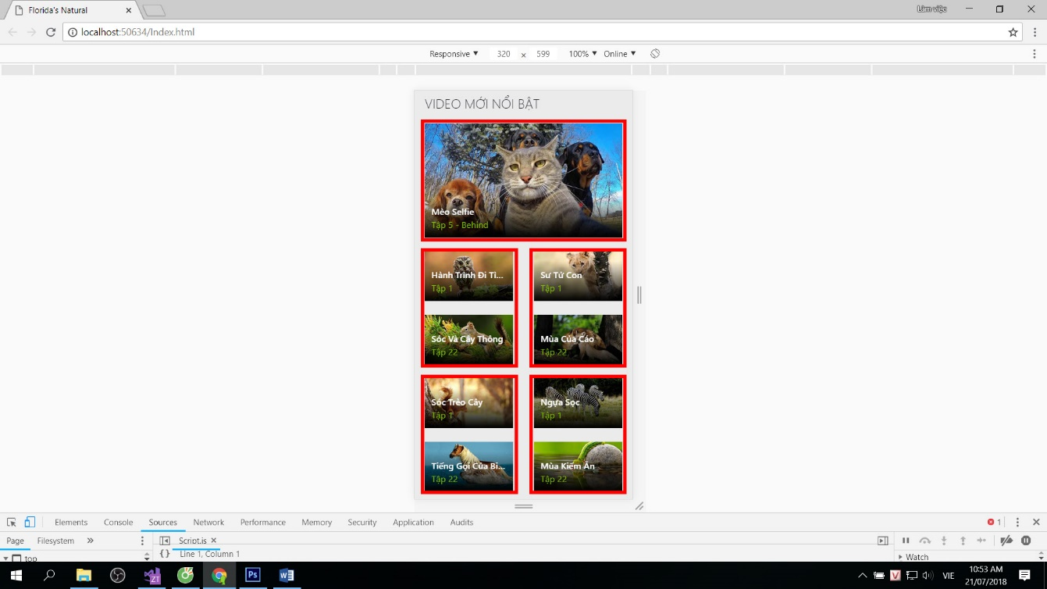

Phân tích: tấm ảnh đầu cho col-12 mặc định nó sẽ chiếm 12 cột trong màn hình.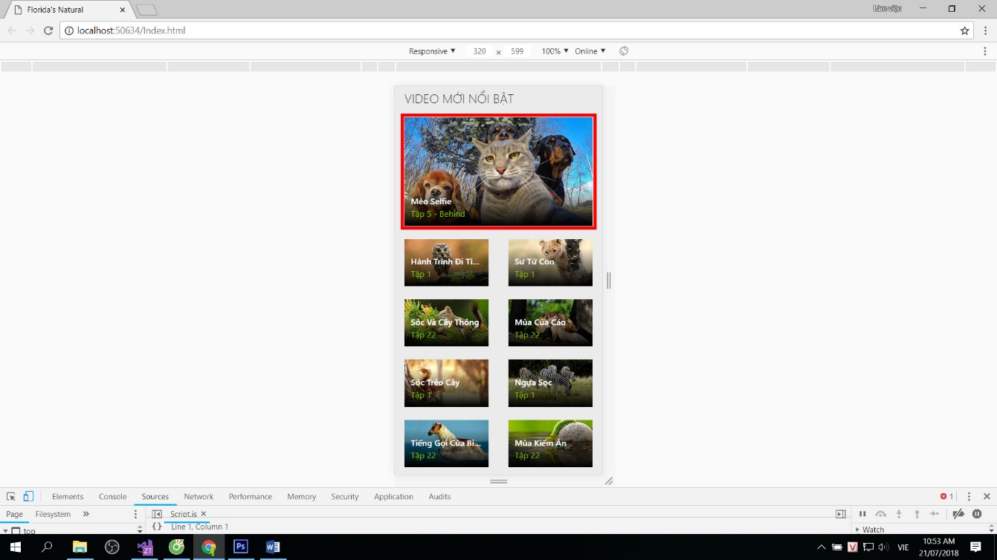

Tiếp đến là col-6 (2 hình theo chiều dọc) sẽ chiếm 1 nửa màn hình.

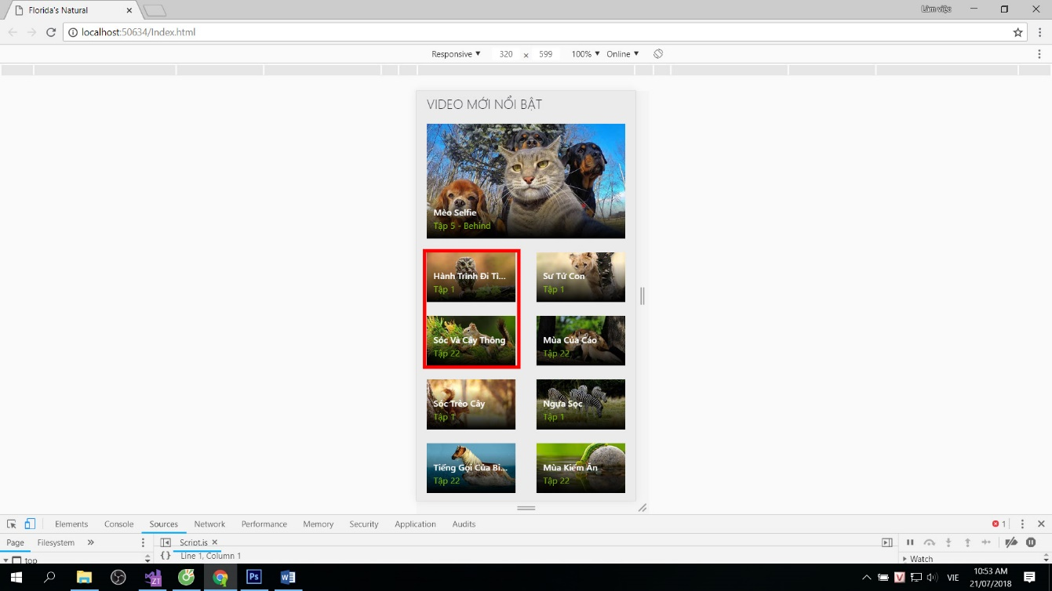

Vậy 2 col-6 mới là bằng 1 col-12, khi đó 4 tấm hình nhỏ sẽ cùng nhau chiếm 12 cột trong màn hình.

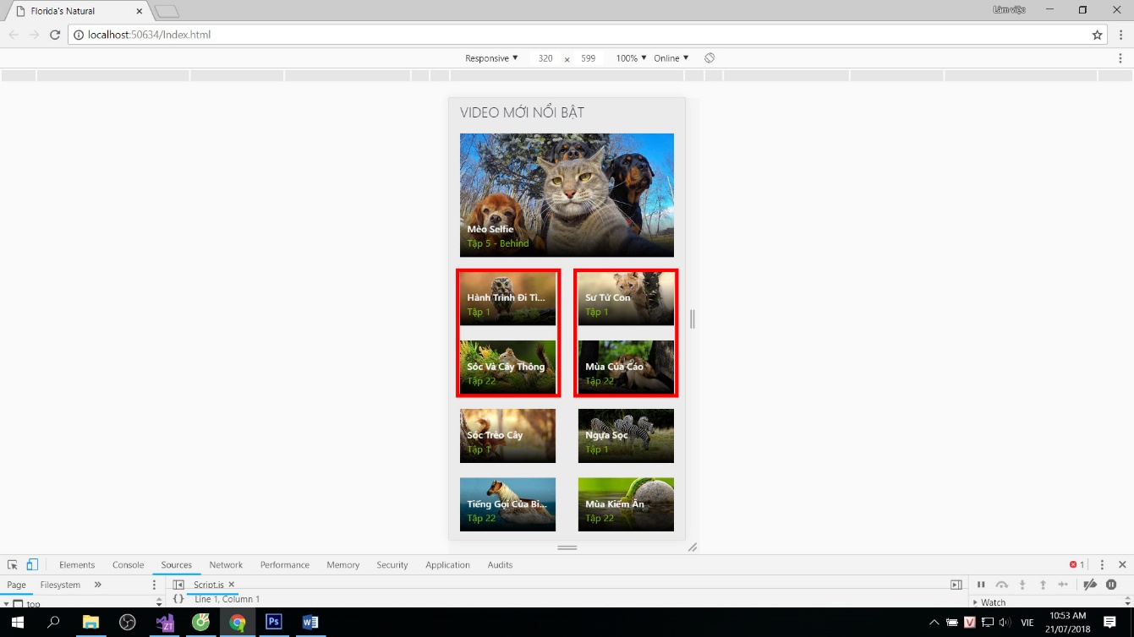

Cứ tiếp tục như vậy sẽ hình thành nên sự responsive.



**3/ Video mới cập nhật**

**Trên PC**

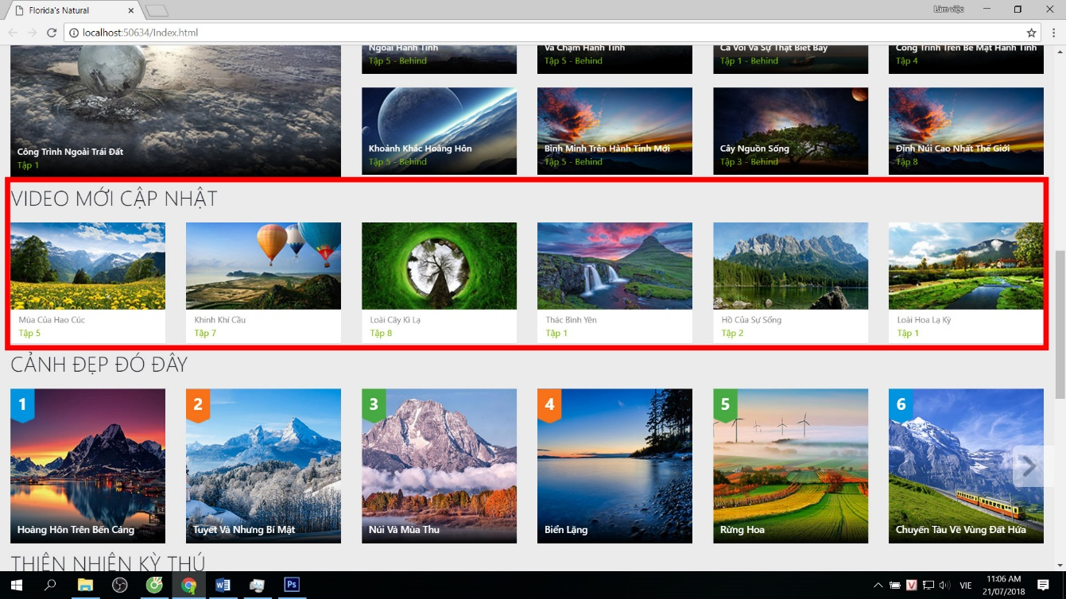

Phần này được chia làm 6 phần, mỗi phần là 1 col-lg-2 (tương ứng với 1 ảnh), vậy có 6 lần col-lg-2 (tương ứng với 6 ảnh).

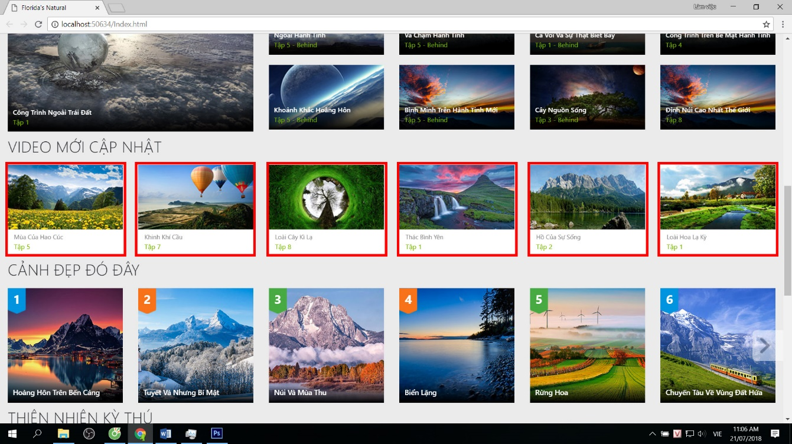

Nó khác với phần VIDEO MỚI NỔI BẬT. Bởi hình của các phần này bằng nhau nên chúng ta cũng phải chia cho các cột (các col) phải bằng nhau.

**Trên Mobile**

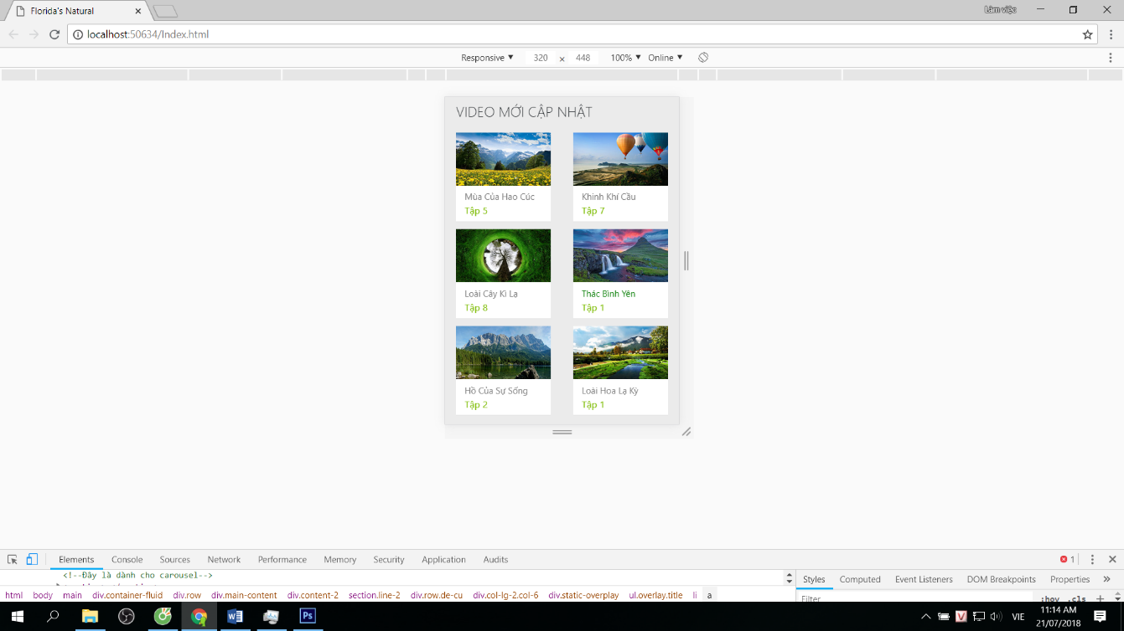

Chúng ta có thể thấy nó đã được xếp lên nhau nhìn rất trật tự và đẹp mắt.

Nó sẽ được chia lần lượt là: Mỗi hình là 1 col-6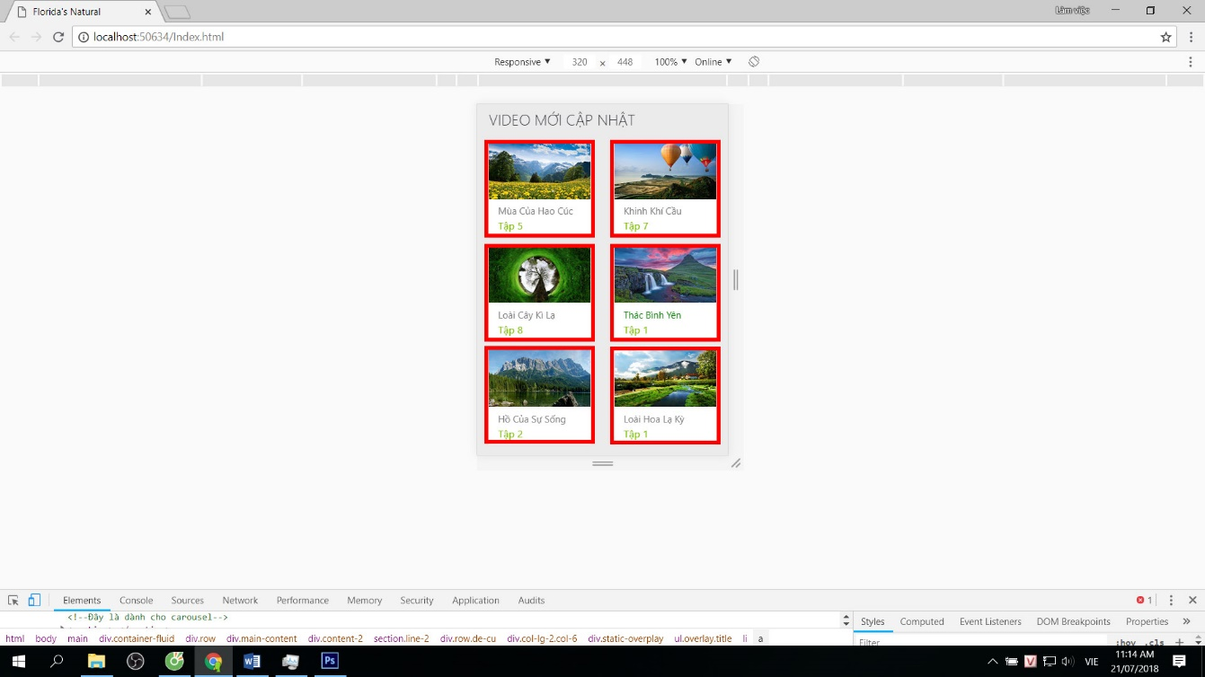

Vậy 2 hình là 1 col-12, như vậy nó sẽ chiếm lấy hết chiều ngang của màn hình, khiến cho các col khác phải xuống hàng dưới, cứ như vậy nó sẽ tự động responsive.

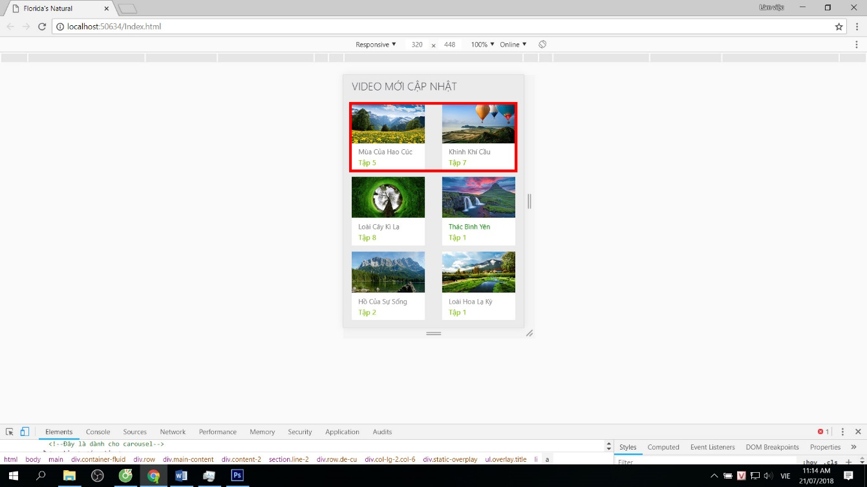

**4/ Thiên Nhiên Kỳ Thú**

**Trên PC**

Phần này cũng được chia theo 6 cột ( tức 6 cái col-lg-2), tổng vẫn là 1 col-lg-12

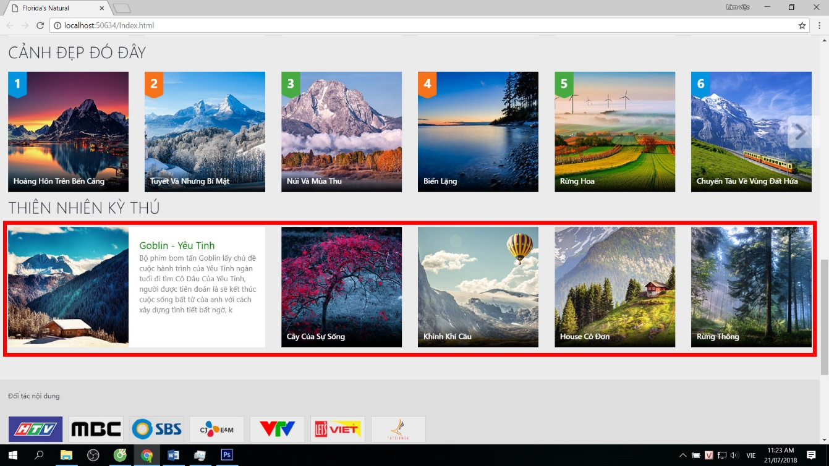

Hai col-lg-2 đầu (hình dưới), thực sự rất phức tạp bởi nó được lót 1 tấm background màu trắng giữa 2 col. Chứ không phải là 1 col-lg-4. Nếu chia theo 1 col-lg-4 thì phần padding-right: 15px; padding-left: 15px; . Sẽ khiến ta đau đầu căn chỉnh phần trăm chiều rộng cho tấm ảnh 1 cách rất thủ công, và khi tấm hình đó được responsive nó sẽ không bằng kích thước với các tấm hình còn lại, khiến website của chúng ta trở nên thiếu chuyên nghiệp, và bị khách hàng đánh giá thấp.

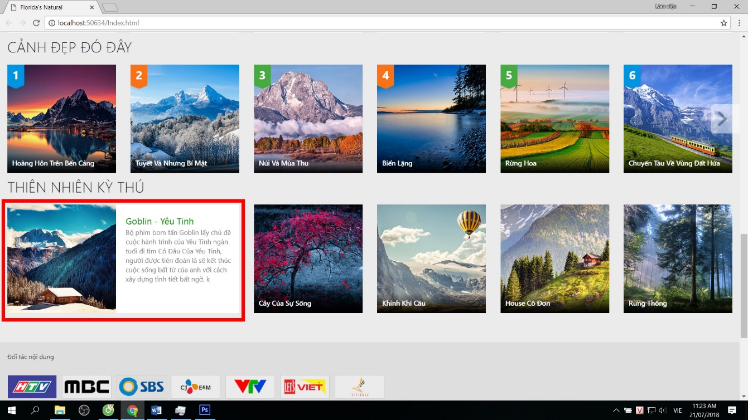

**Trên Mobile**

Chúng ta có thể xem phiên bản mobile sau đây, để thấy sự hoàn hảo đến từ những chi tiết. Tấm hình trên nền trắng không hề bị xô lệnh 1 tí nào.

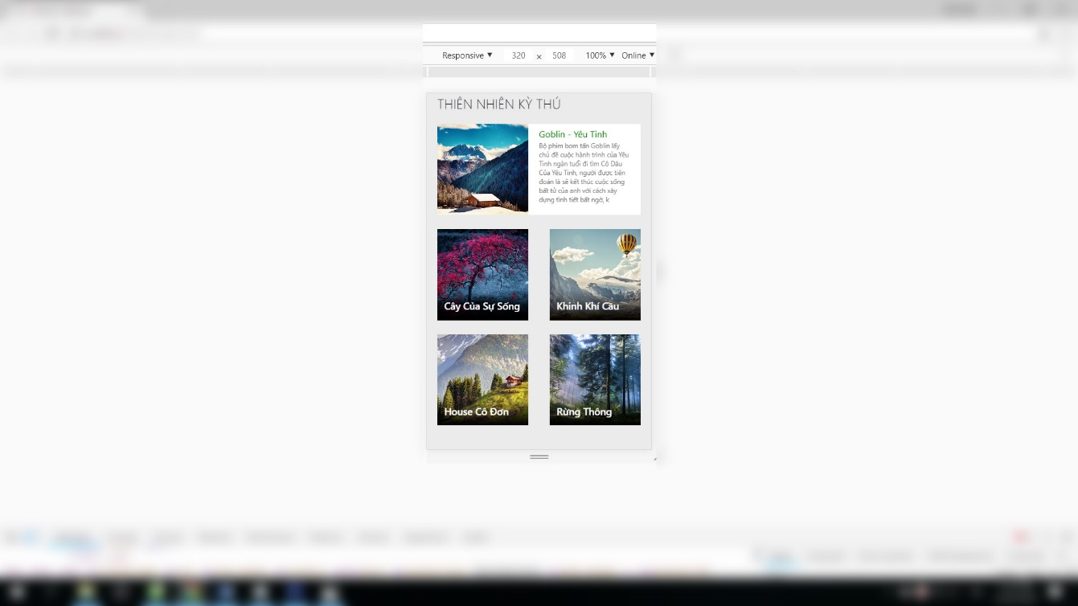

Vẫn là ở phần này chúng tôi muốn giới thiệu đến khả năng responsive chữ theo kiểu vw, mà không phải 1 người thiết kế web nào cũng nắm rõ.

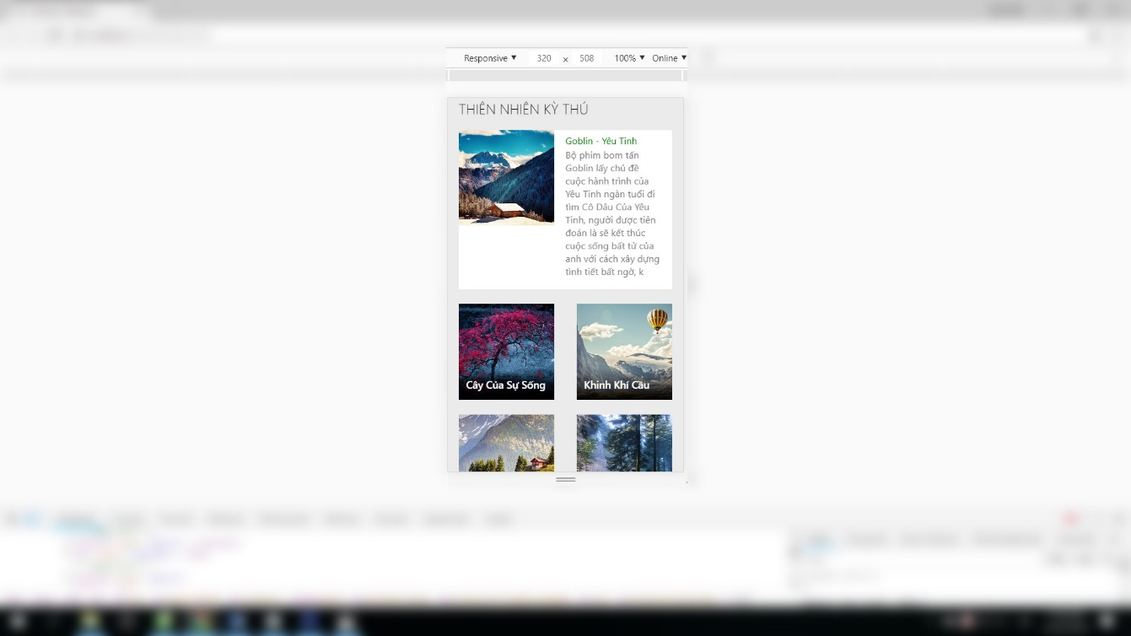

Tấm hình trên là hậu quả của việc không được responsive chữ, website đã bị vỡ trang. Bởi 1 lý do rất đơn giản, khi chúng ta để cỡ chữ theo px thì nó sẽ không được co lại vào trong 1 khung mà có xu hướng chiếm lấy không gian bên ngoài để có thể hiện thị đầy đủ nội dung, vì vậy giải pháp bây giờ là phải cho nó 1 kích thước đi theo khung nhìn đó là : vw(kích thước được so sánh với % tỉ lệ của màn hình).

Chúng ta có thể theo dõi khả năng responsive chữ sau đây.

**Trên PC**

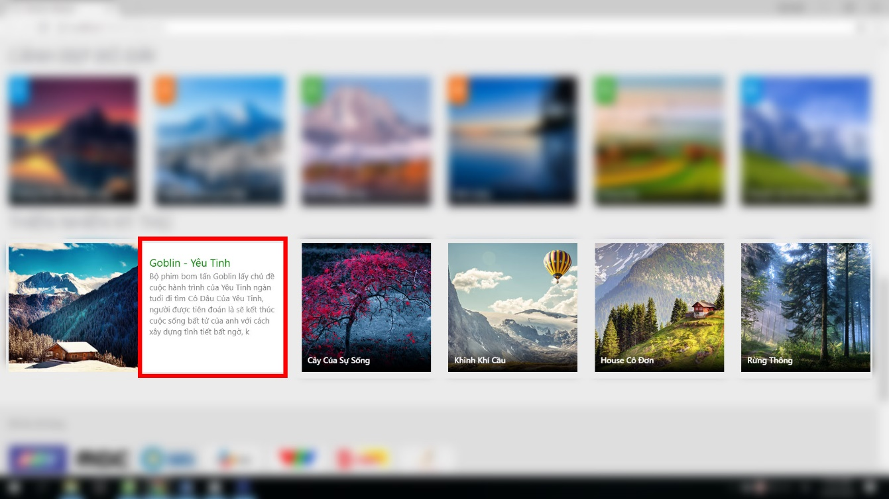

**Trên Ipad**

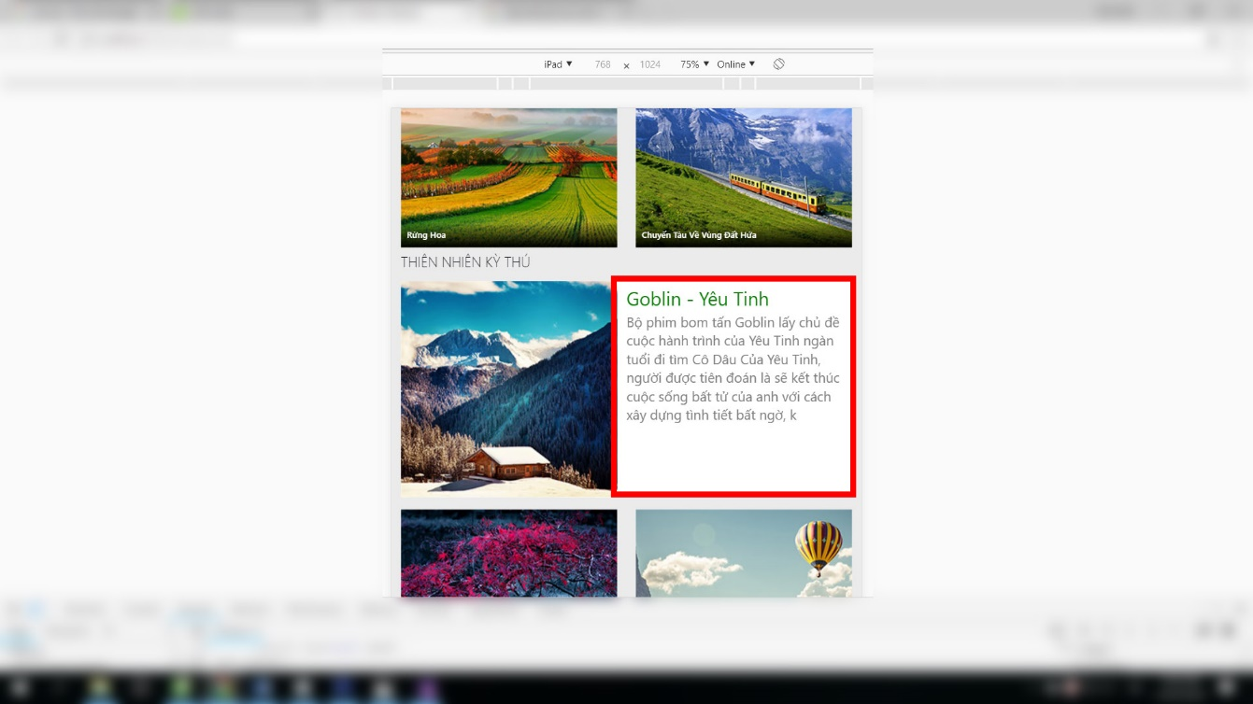

**Trên Iphone**

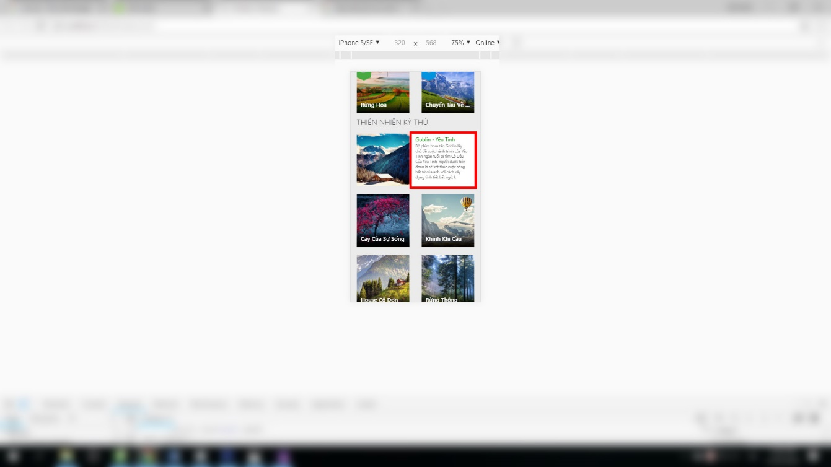

**5/ Đối Tác Nội Và Thiết Bị**

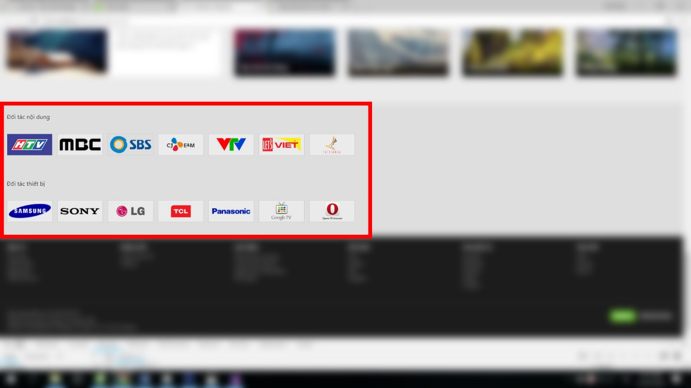

Phần này sẽ chỉ hiện thị với kích thước lớn hơn 768px (bằng ipad mini). Còn khi nhỏ hơn nó sẽ như hình dưới.

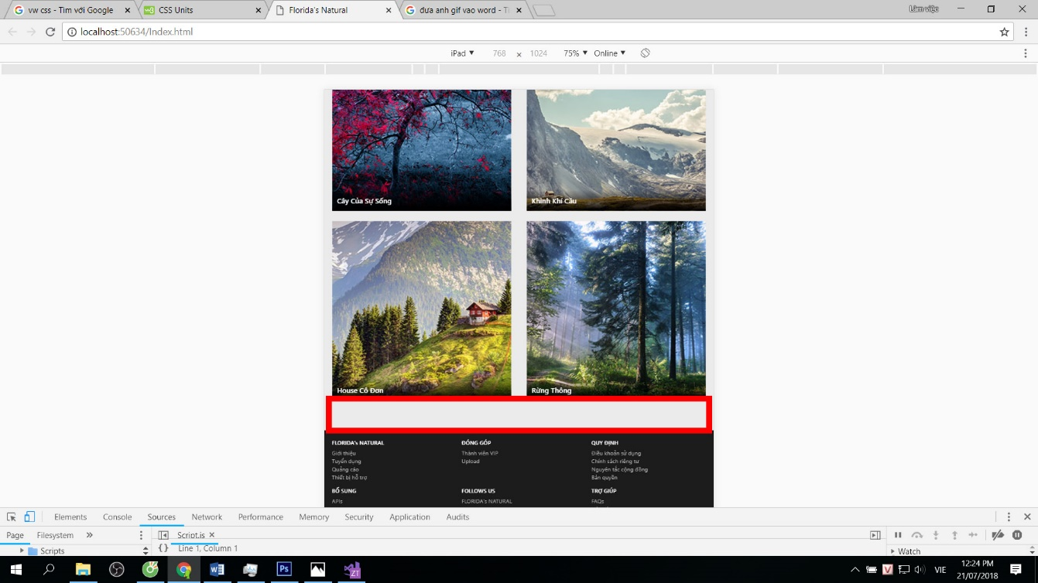

Chúng ta có thể thấy phần nội dung trên đã biến mất hoàn toàn trên màn hình ipad, bởi không phải bất cứ cái gì trên PC cũng được mang lên mobile.

# **IV. Phần footer (phần cuối trang)**

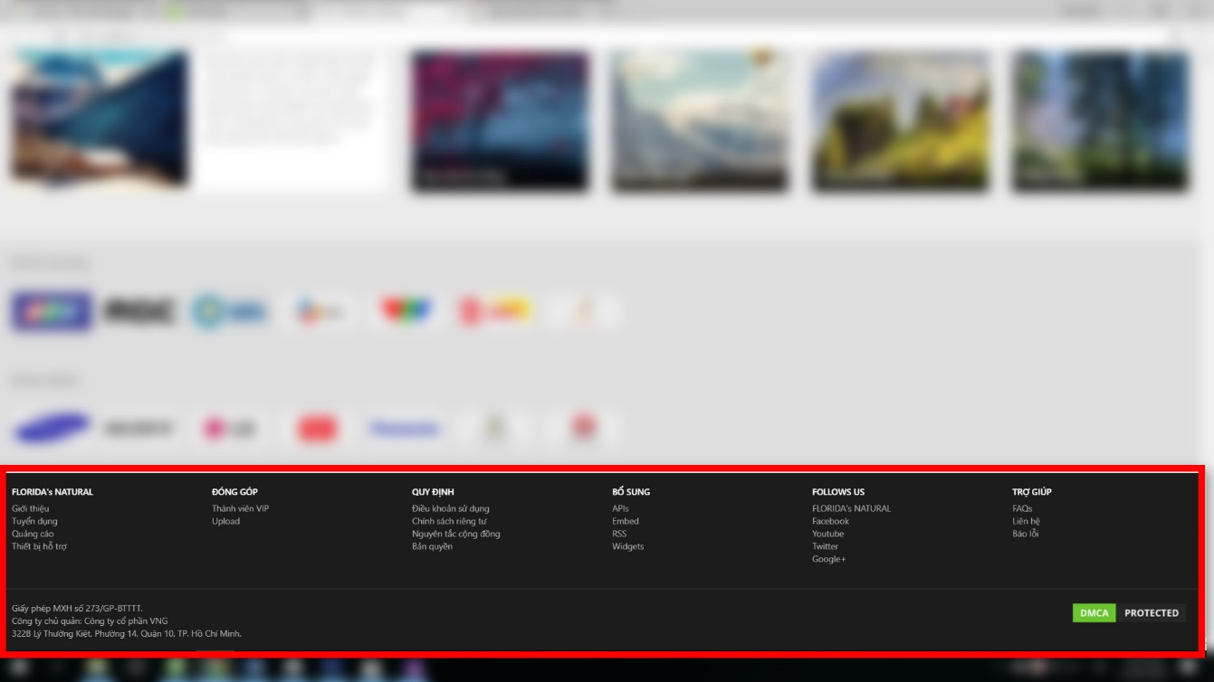

Mỗi mục được chia làm 1 col-lg-2, giống phần ở trên, những mọi thứ sẽ khác nếu chúng ta thấy nó ở màn hình ipad

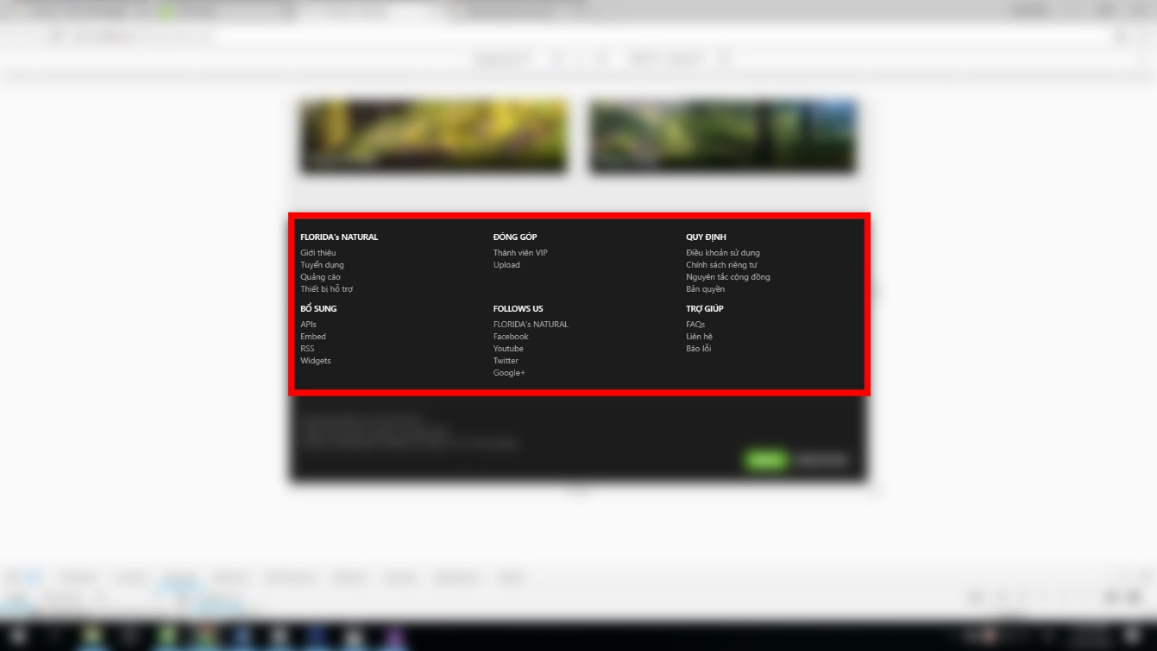

Ở màn hình ipad này nó đã được chia lại thành 3 cột tức 3 col-md-4 cho mỗi hàng.

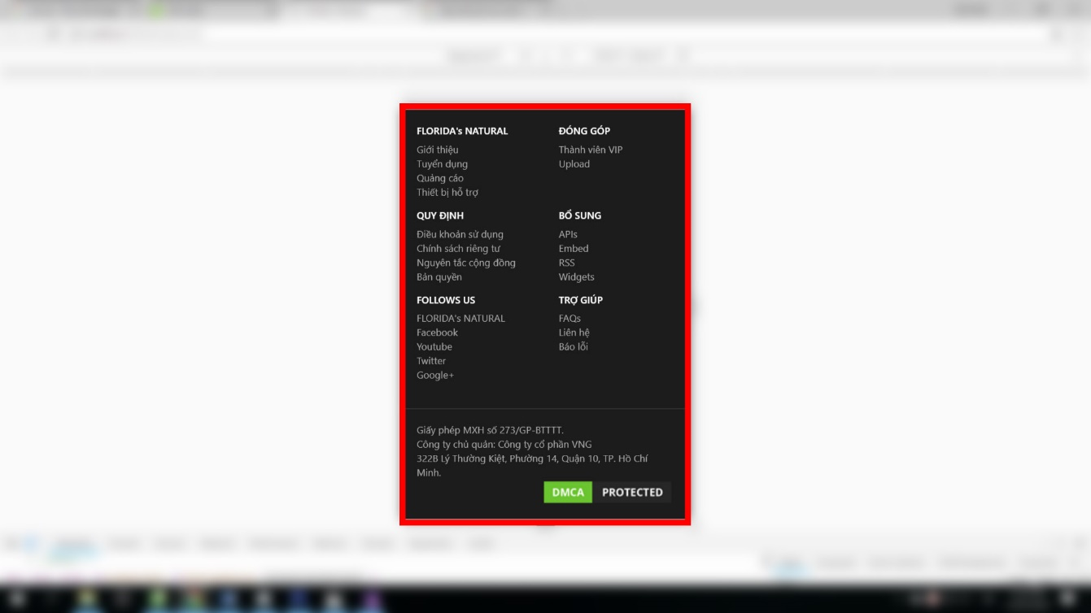

Còn đầy là màn hình iphone nó cũng được chia lại thành 2 col-6 cho mỗi hàng.

**Tổng quan các trình duyệt**

Giới thiệu về cách thức vận hành của website và cách bootstrap làm việc bây giờ chúng ta cần phải kiểm tra khả năng tương tích đa trình duyệt của website này, xem nó có hoạt động tốt hay không, bởi khả năng responsive được đánh giá cao không chỉ ở bố cục khoa học đẹp đẽ mà còn ở khả năng tương tích nữa. Chúng tôi sẽ lần lượt kiểm tra website trên các trình duyệt phổ biến như: Google Chrome, Firefox, Opera, Microsoft Edge, Internet Explorer.

Chú ý: Để chứng minh khả năng tương thích đa trình duyệt và sự minh bạch trong nội dung, chúng tôi sẽ chụp ảnh và để nguyên gốc hình ảnh được chụp, Tức không thêm, xóa, sửa bất kỳ 1 chi tiết nào có trong hình ảnh dưới đây.

**I/ Google Chrome**

**Google Chrome Trên PC:**

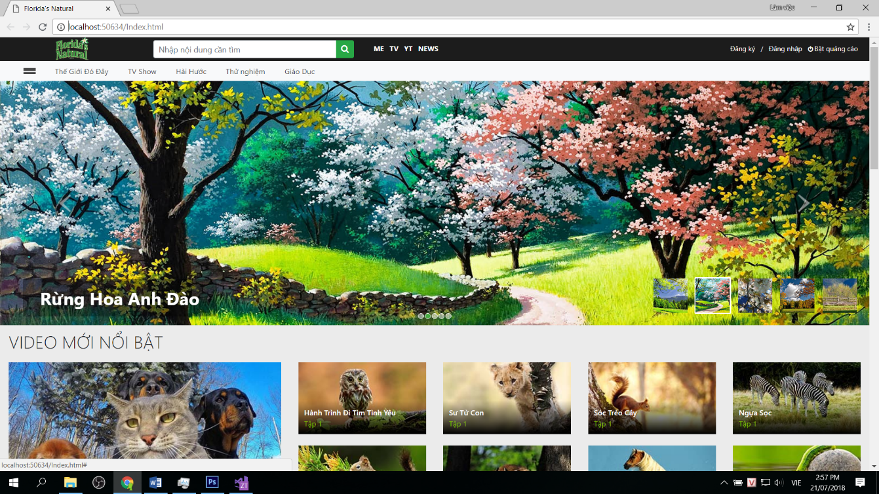

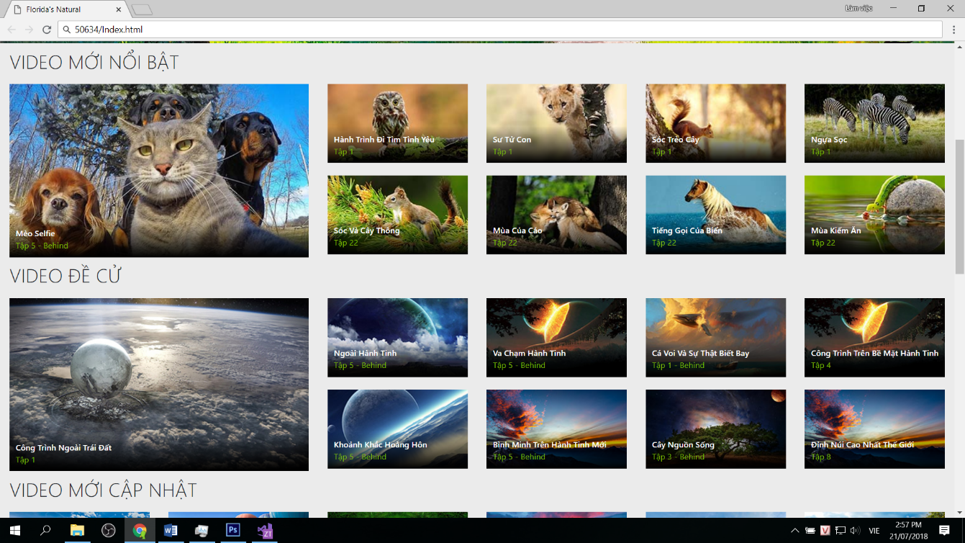

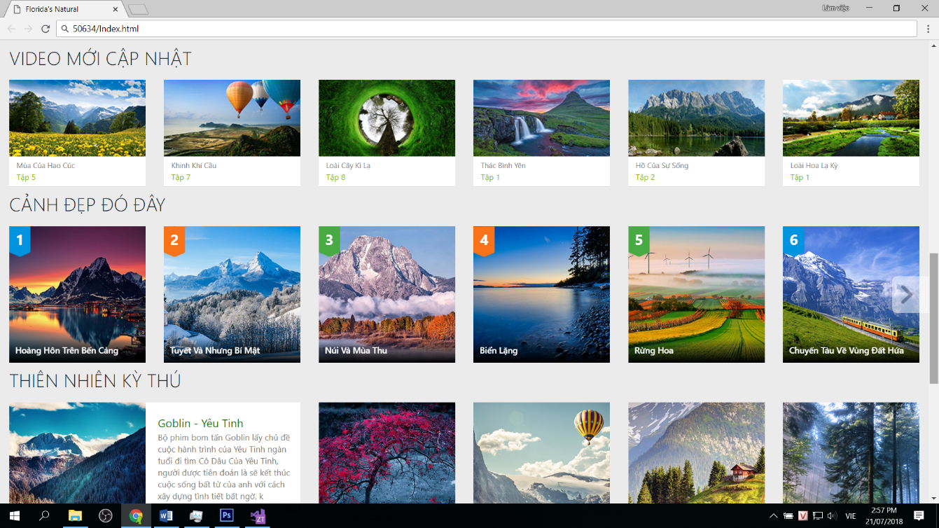

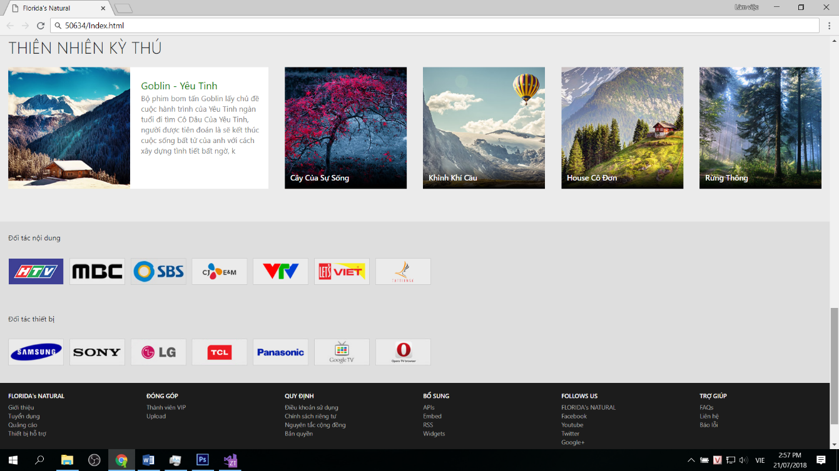

**Google Chrome Trên Mobile:**

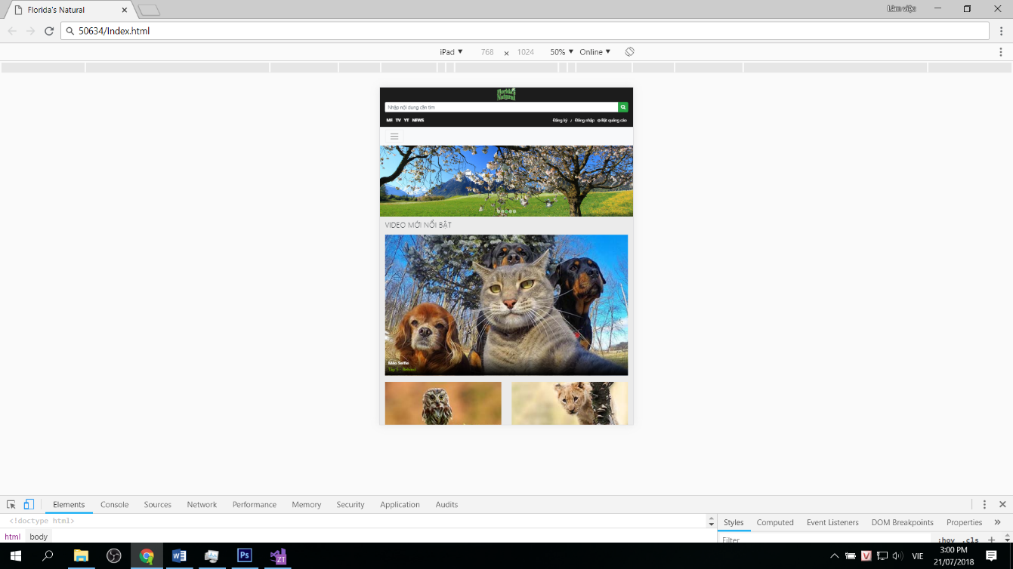

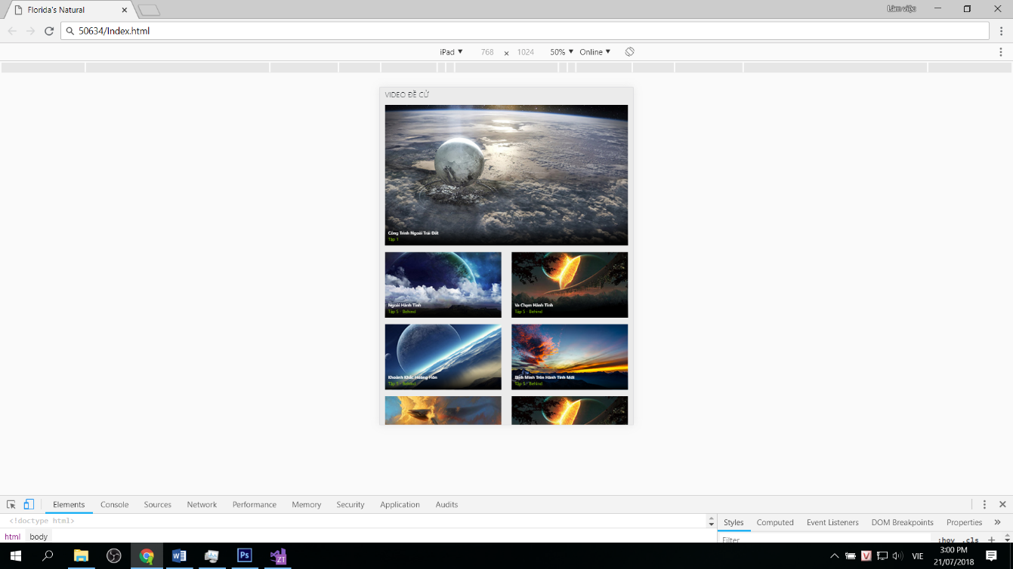

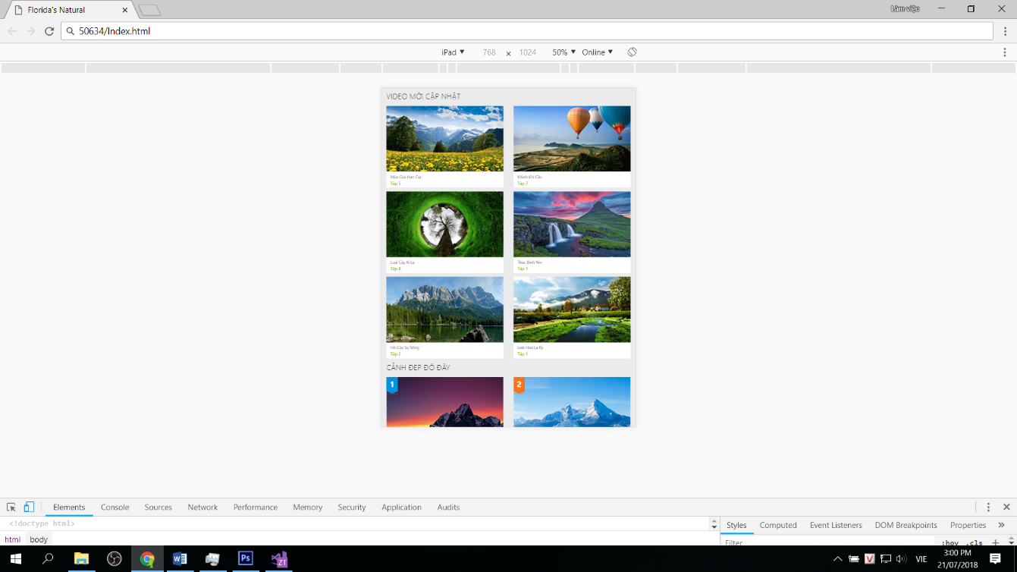

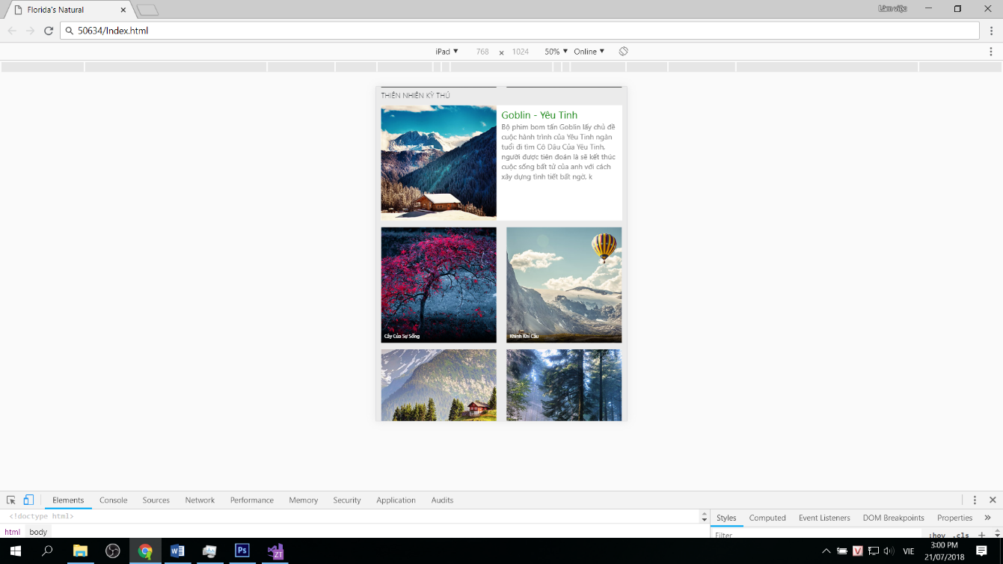

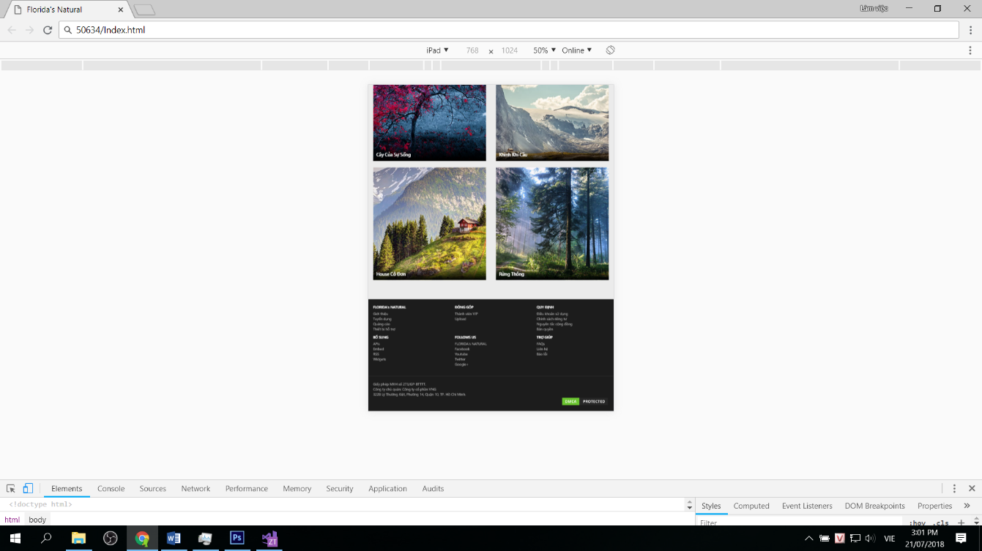

Mọi thứ hoạt động tốt trên Google Chrome

**II/ Firefox**

**Firefox trên PC:**

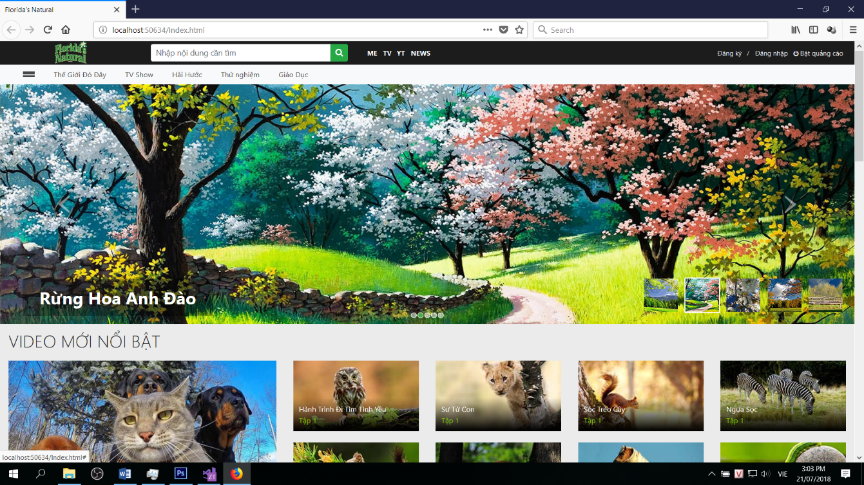

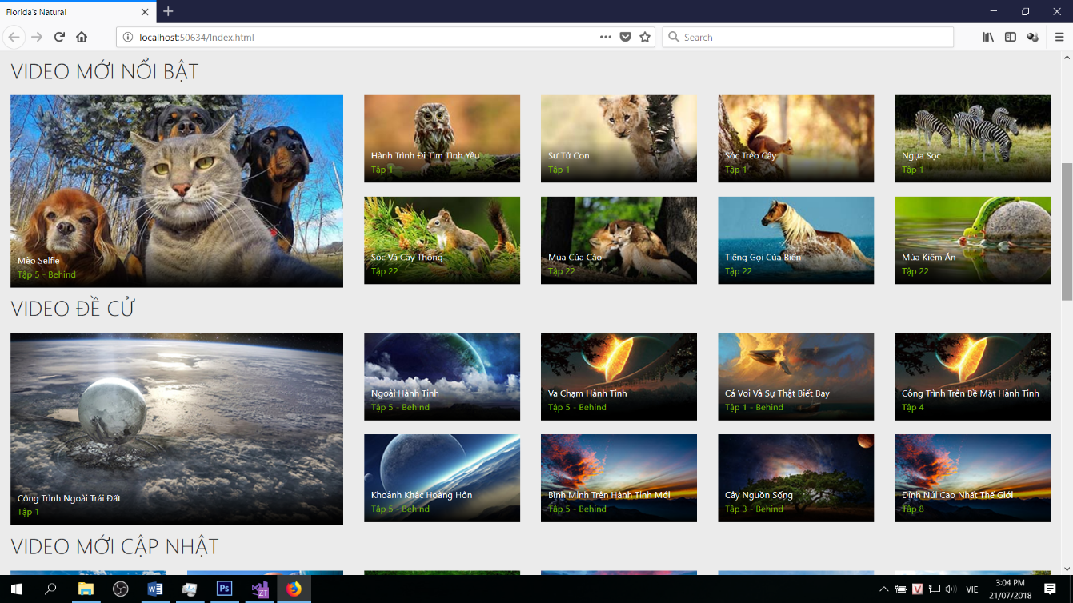

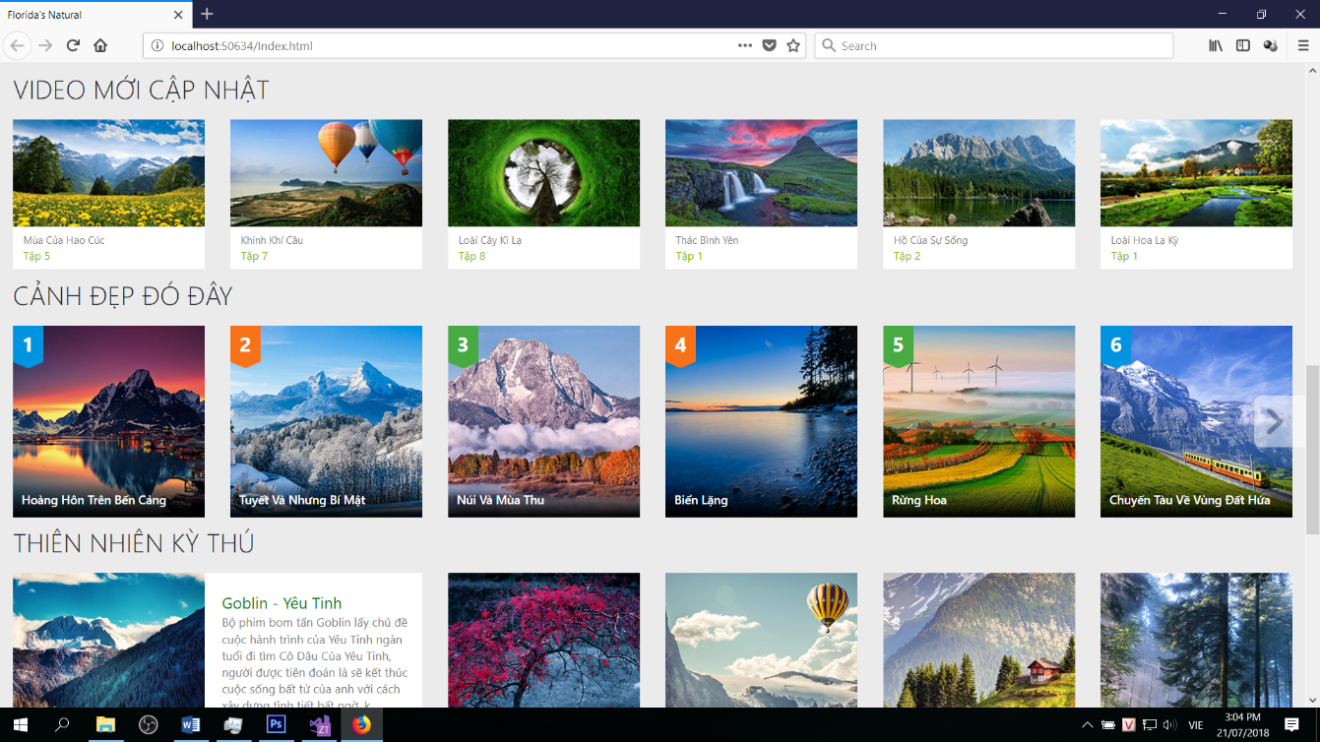

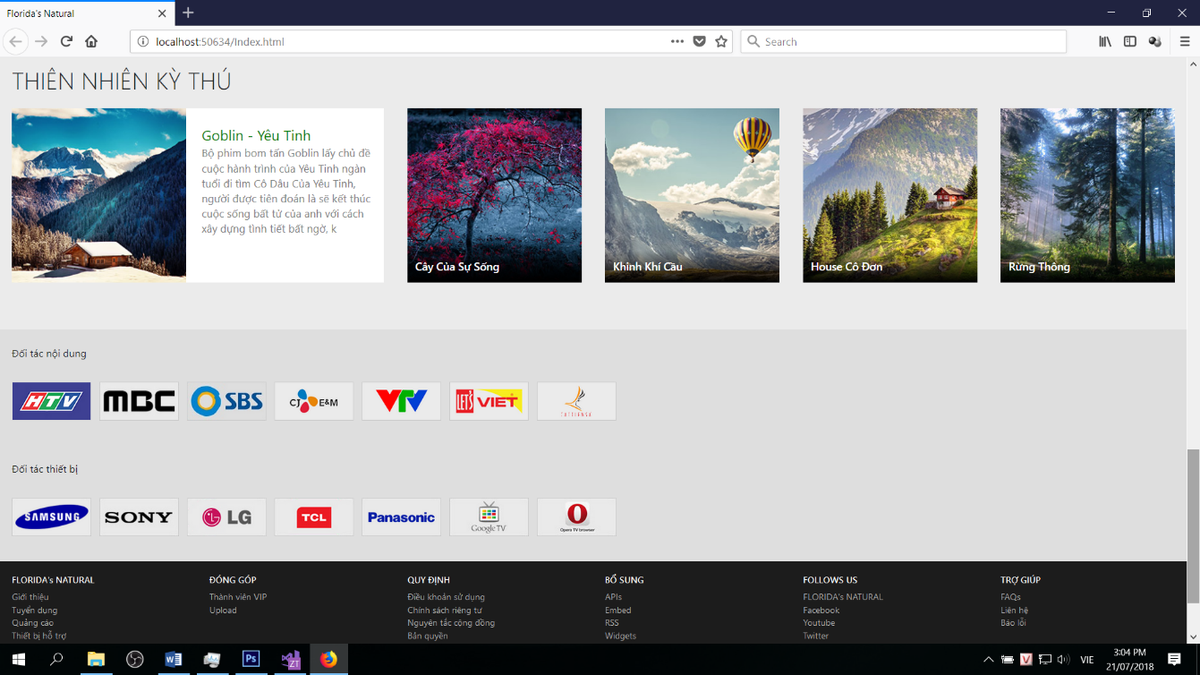

**Firefox trên Mobile:**

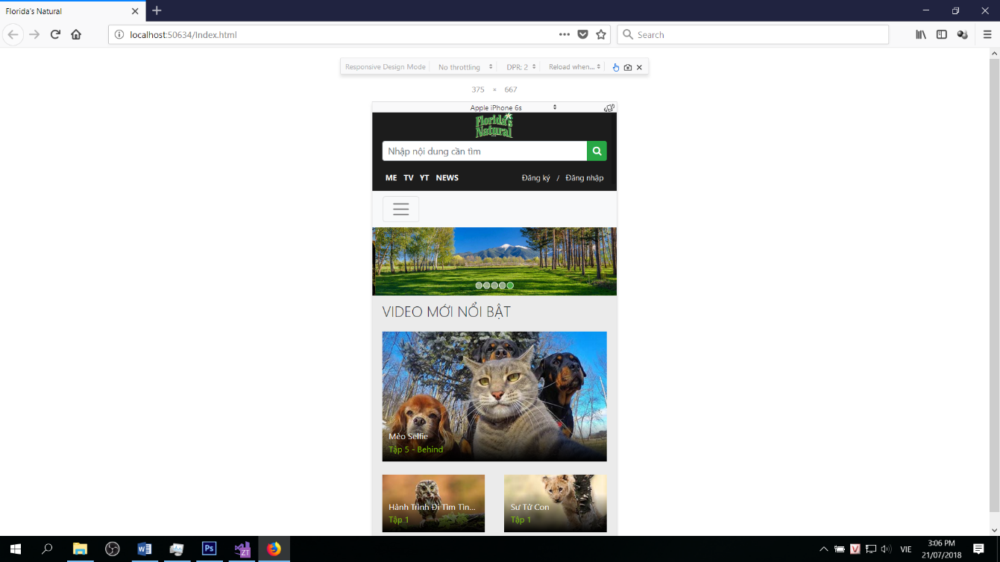

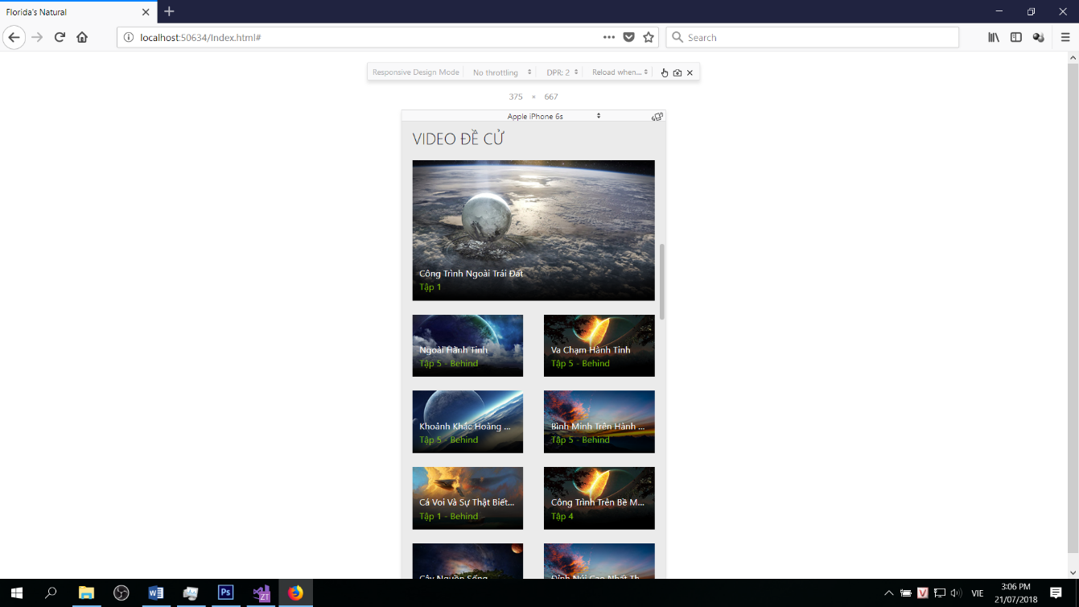

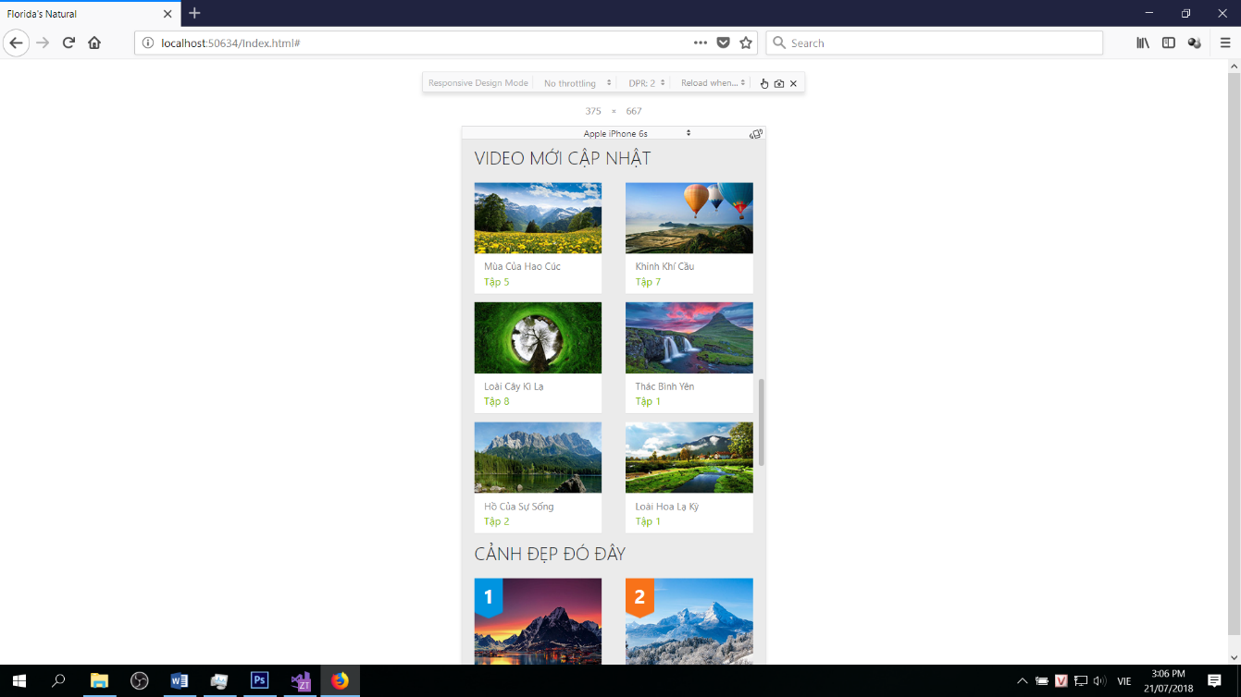

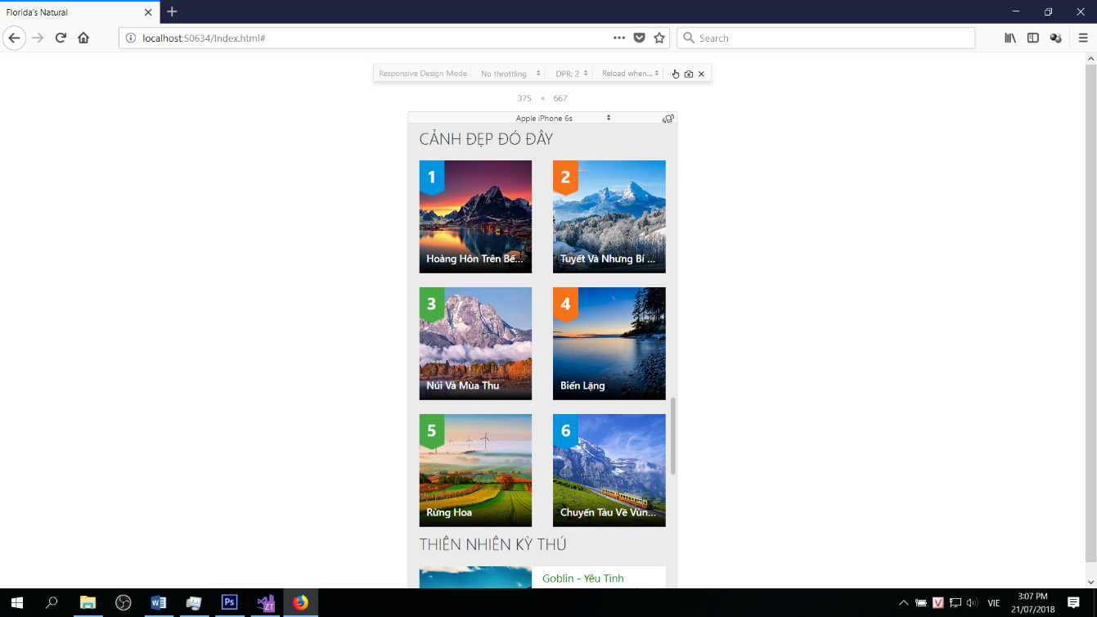

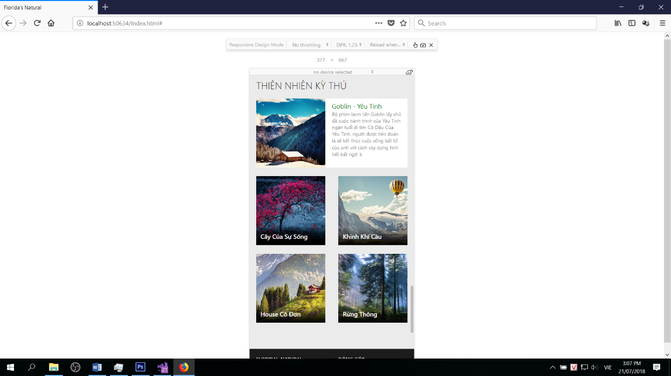

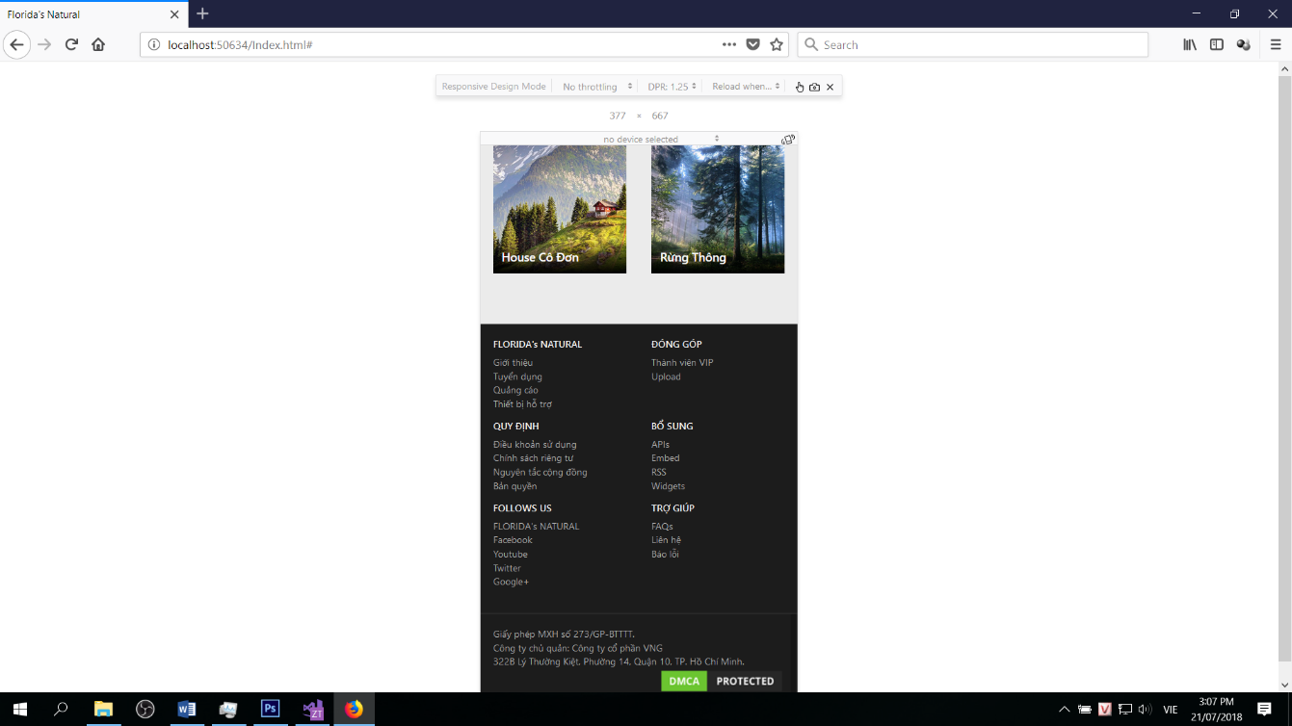

**III/ Internet Explorer**

Bổ sung vài ý về trình duyệt này, Internet Explorer đối với những người lập trình Front-End, luôn luôn là cơn ác mộng kinh hoàng, bởi nó hoạt động không hề giống các trình duyệt khác và nó thật sự đã lỗi thời. Nhưng không vì vậy mà chúng ta bỏ qua nó, bởi ngày nào mà nhà phát triển Microsoft còn duy trì nó, thì ngày đó mỗi người lập trình Front-End đều phải kiểm tra website mình trên đó.

**Internet Explorer trên PC:**

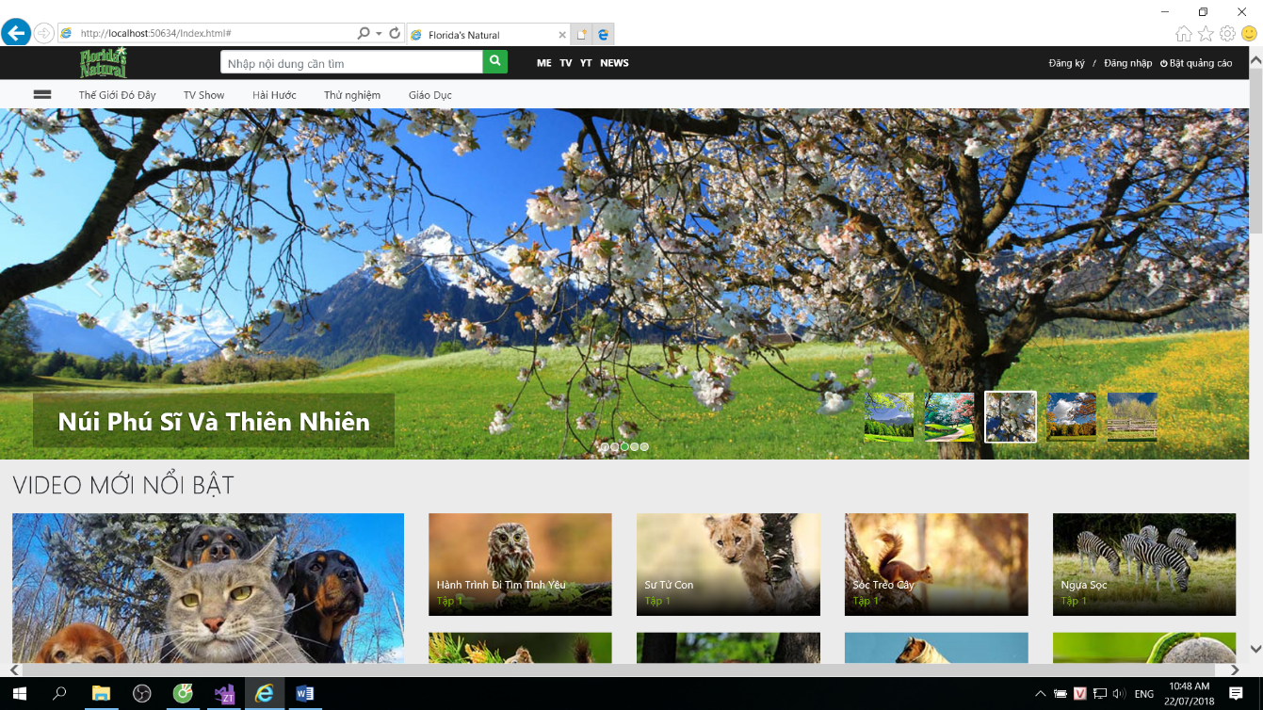

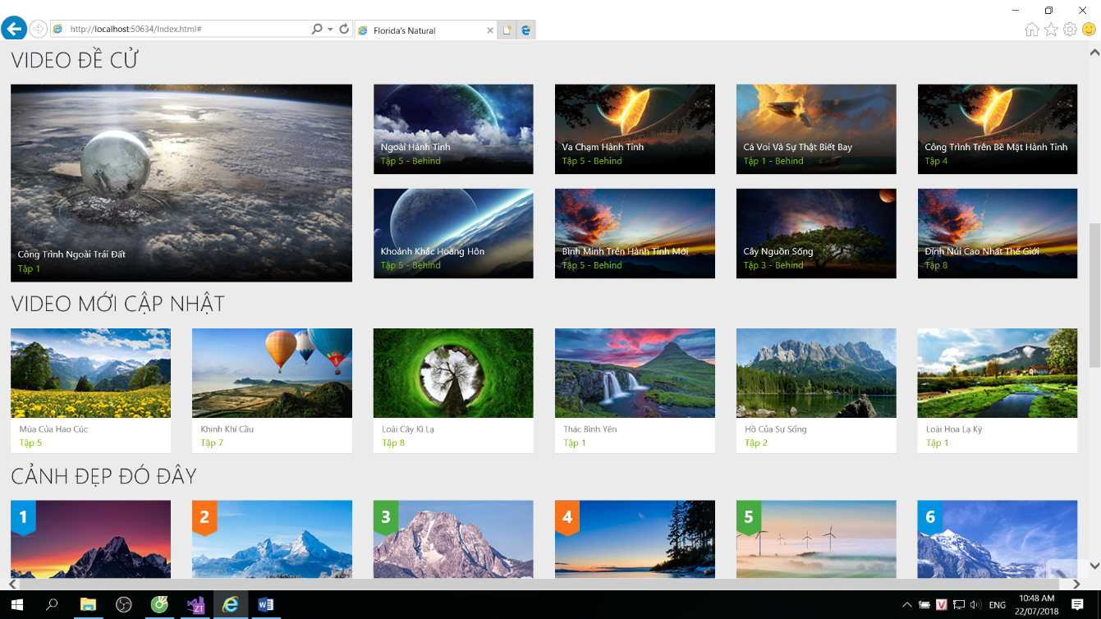

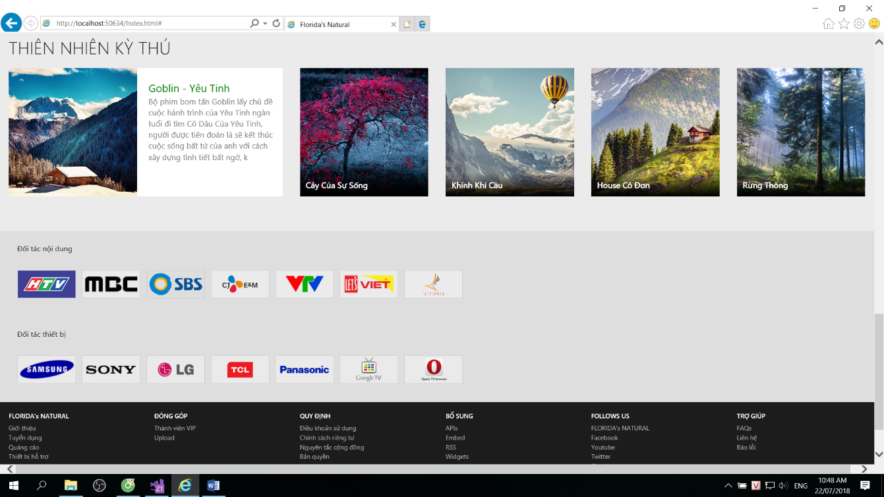

**Internet Explorer trên Mobile:**

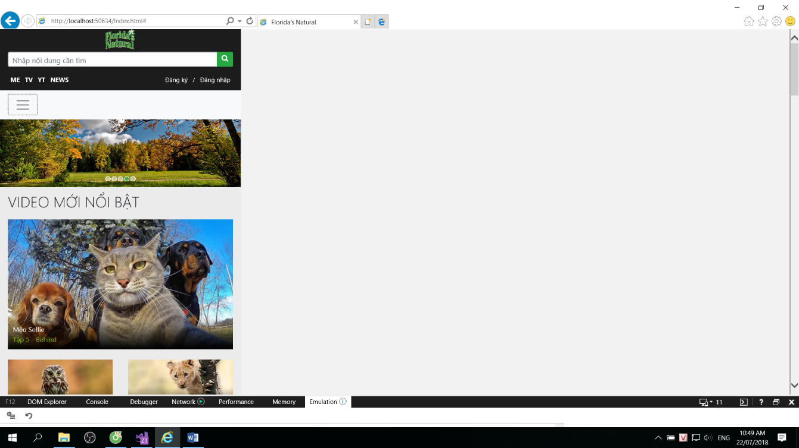

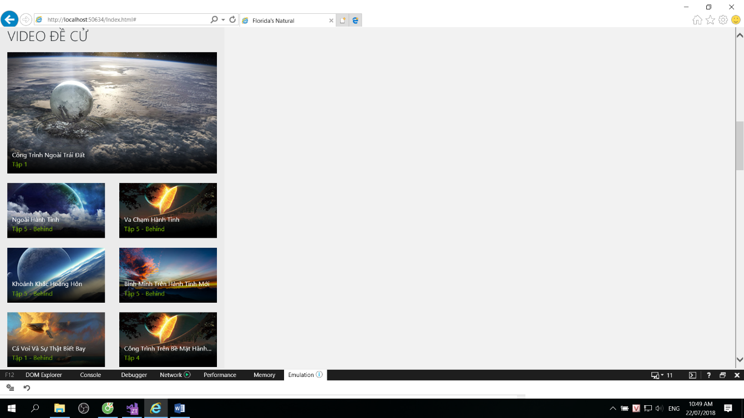

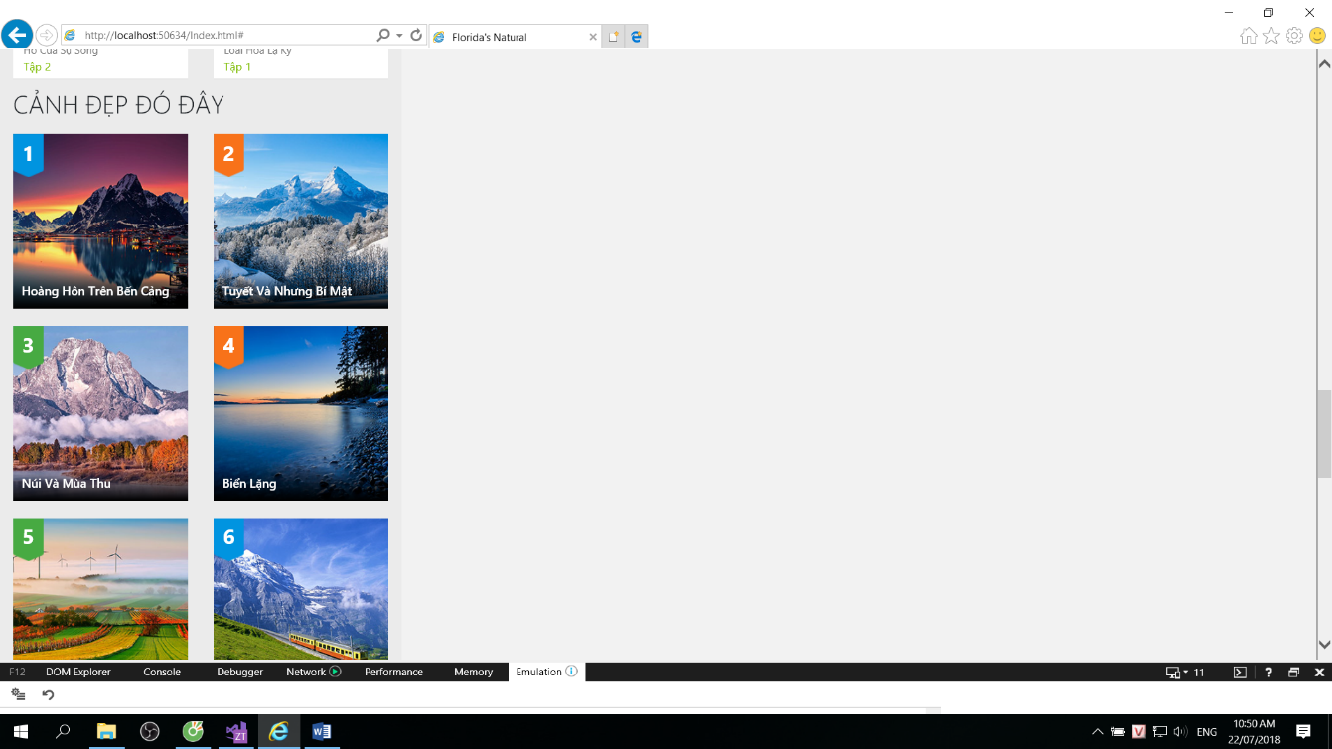

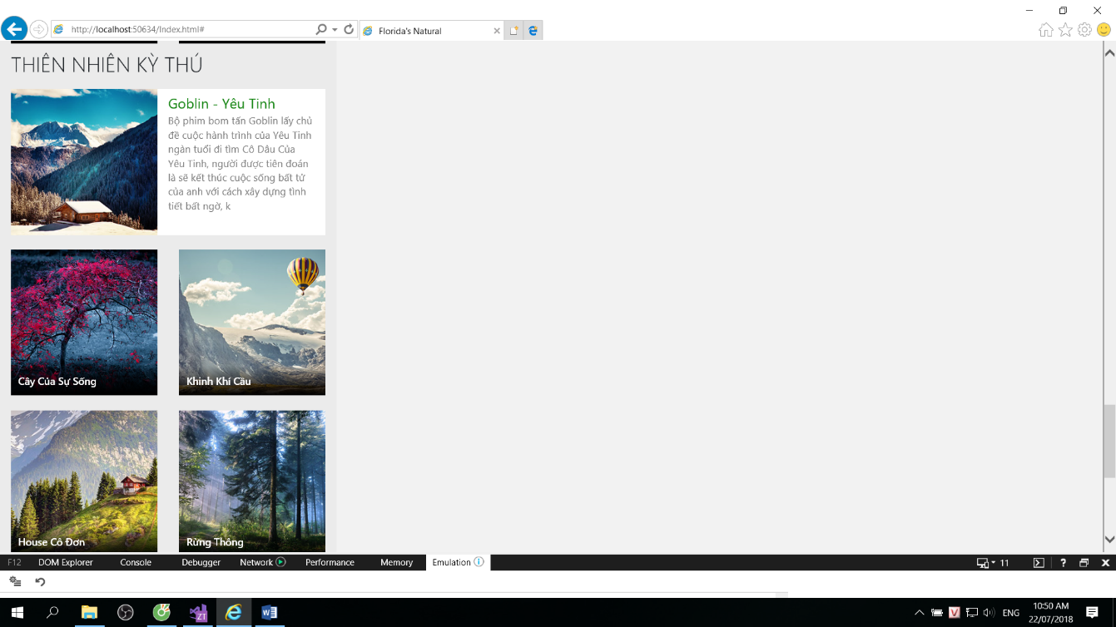

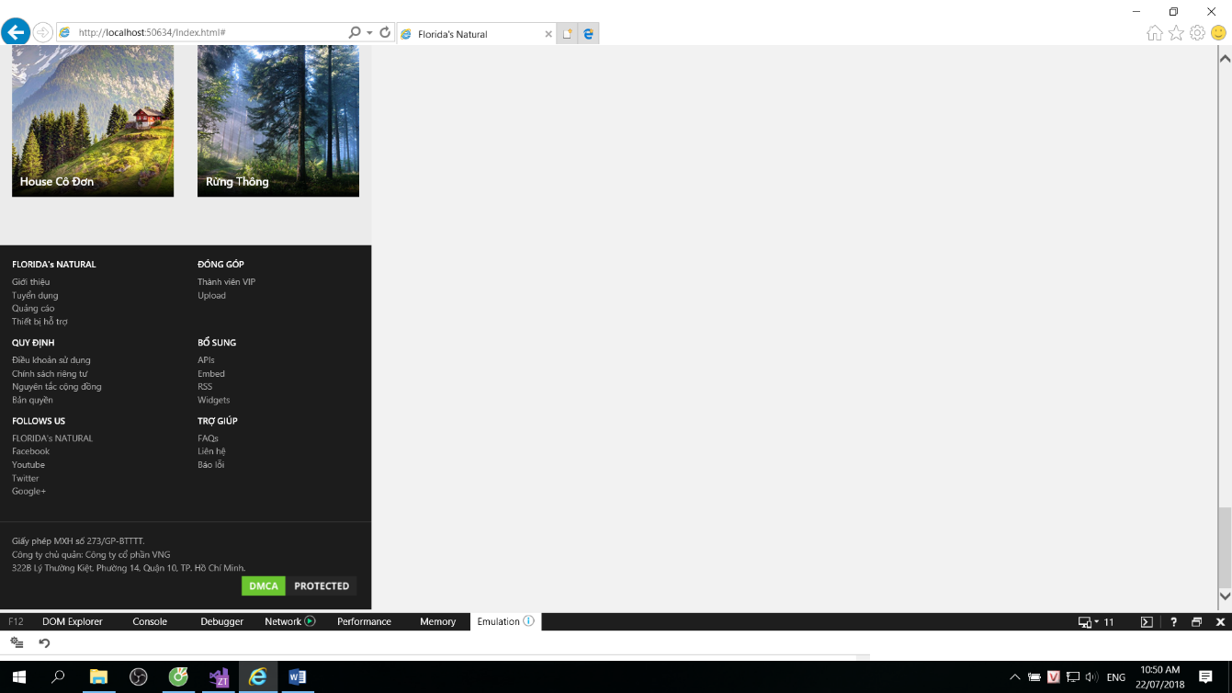

# **Phần IV: Tổng kết và đánh giá**

## Ưu điểm của bootstrap

* **bootstrap** có nhiều lợi thế chẳng hạn bạn có thể nhanh chóng tạo giao diện web bằng cách sử dụng các component của bootstrap, điều này giúp bạn loại bỏ được việc lặp đi lặp lại quá trình viết ra các class CSS hay những đoạn mã HTML.
* Nền tảng tối ưu: Trong bootstrap đã tạo sẵn một thư viện để lưu trữ mà các nhà thiết kế có thể sử dụng và tuỳ ý chỉnh sửa theo mục đích cá nhân. Điều này giúp cho việc phát triển website trở nên nhanh chóng bởi vì bạn có thể lựa chọn một mẫu có sẵn phù hợp và thêm màu sắc, hình ảnh, video... là đã có ngay giao diện đẹp. Hơn nữa, bootstrap được viết bởi những người thông mình trên thế giới nên sự tương thích với trình duyệt và thiết bị đã được kiểm tra nhiều lần nên bạn hoàn toàn có thể yên tâm với kết quả mình làm ra, thậm chí bạn còn có thể bỏ qua cả bước kiểm tra lại, và bạn sẽ tiết kiệm được thời gian, tiền bạc cho website của mình.
* Tương tác tốt với smartphone, máy tính, tabet: Nếu như trước đây khi truy cập website bằng điện thoại di động bạn thường nhận được result từ trang tìm kiếm như mobile.trangweb.com, tức là trang web này được lập trình cho cả 2 phiên bản, nhưng với bootstrap có sử dụng grid system nên bootstrap mặc định hỗ trợ responsive và viết theo xu hướng mobile first ưu tiên giao diện mobile trước, điều này cải thiện đáng kể hiệu suất trang web khi có người dùng truy cập bằng mobile. Khách hàng **thiết kế web** của bạn không còn nỗi lo trang web của mình có thể chạy trên nền tảng di động hay không. bootstrap còn giúp website hiển thị tốt khi chúng ta co dãn màn hình windows.

## Nhược điểm của bootstrap

### Với những ưu thế nổi bật trên thì Bootstrap cũng có những hạn chế nhất định.

* Sản phẩm nặng, tốc độ tối ưu chưa cao: điều này cũng dễ hiểu khi mà cả hai phiên bản mobile và pc tích hợp trên một trang web. Nhưng thời đại công nghệ phát triển, tốc độ mạng và cấu hình ( máy tính, smartphone …vv) ngày càng cao nên điểm yếu này không đáng lo ngại.

## Điều rút ra được sau khi hoàn thành trang web:

* Để có thể làm chủ được Bootstrap, thời gian bỏ ra để làm chủ được nó cũng không phải là một sớm một chiều. Có quá nhiều thứ phải nhớ, bạn sẽ thường xuyên chuyển qua lại phần document để kiểm tra xem việc mình định làm theo cách của Bootstrap thế nào.